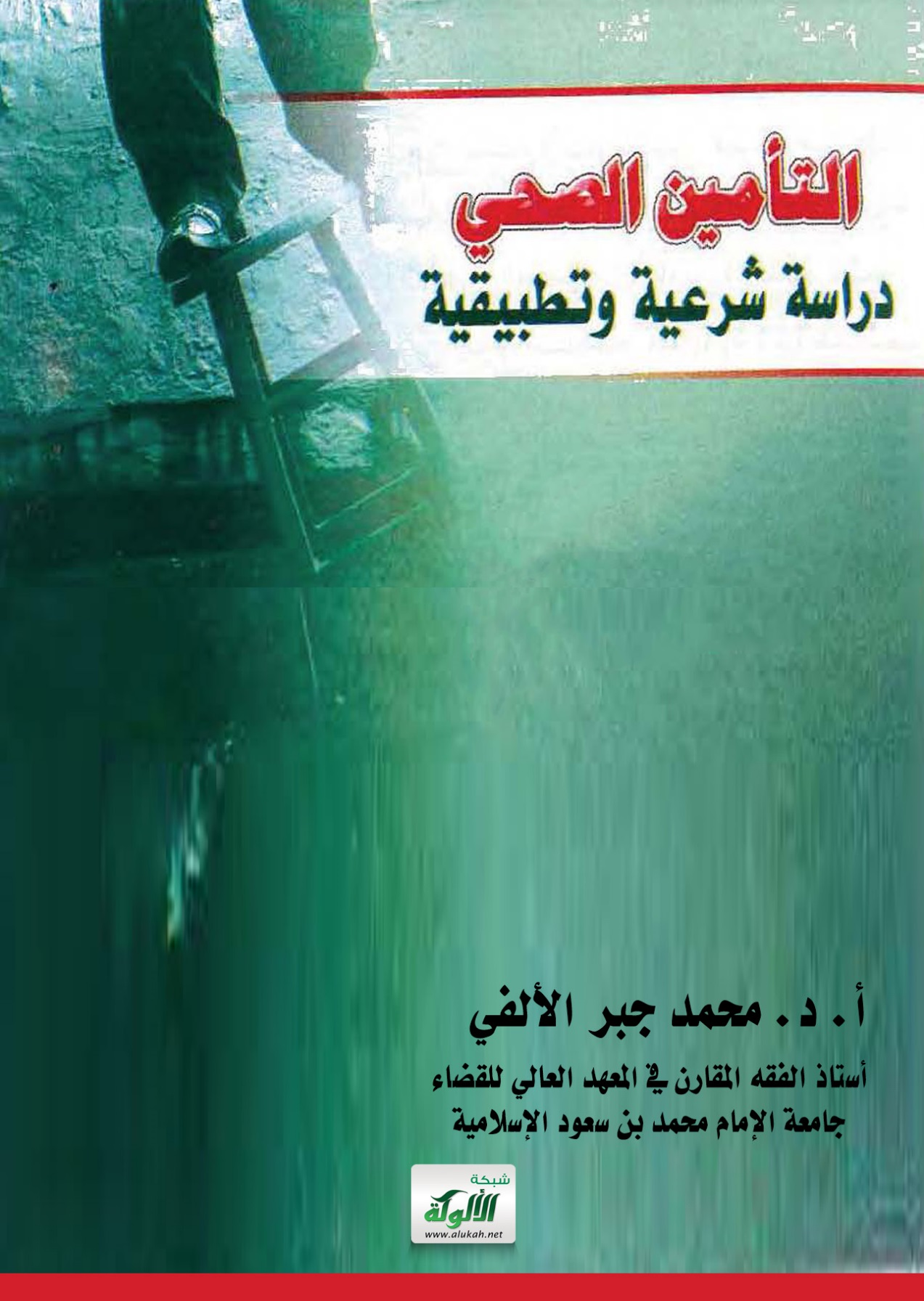

التأمين الصحي
دراسة شرعية وتطبيقية

د. محمد جبر الألفي
أستاذ الفقه المقارن في المعهد العالي للقضاء
جامعة الإمام محمد بن سعود الإسلامية

مجلة الحكمة
العدد الثاني والثلاثون
محرَّم 1427هـ

بسم الله الرحمن الرحيم

مقدمة
الحمد لله رب العالمين، وبه نستعين، والصلاة والسلام على نبينا الأمين، المبعوثِ رحمةً للعالمين، وعلى آله وصحبه والتابعين، ومن اهتدى بهديهم إلى يوم الدين.
أما بعد:
فهذا بحث يُعالج موضوع التأمين الصحي، ويحاول أن يبين حكم عقوده وما يشوبها من احتمال وجهالة على ضوء المستجدَّات في منظومة التأمين التعاوني (التكافلي)، كما يحاول أن يكشف عن مدى الحاجة إلى التأمين الصحي على ضوء ما أصاب العالم من تلوث مادي ومعنوي، كان السبب الأهم في انتشار الأمراض الظاهرة والمستترة، مما جعل الحكومات تقف عاجزة أمام كثرة المرضى، وارتفاع قيمة العلاج وثمن الدواء.
ويأتي هذا البحث مكمِّلًا لما سبقه من بحوث في هذا المجال، أفدتُ منها ومما دار حولها من تساؤلات، كما أفدتُ من الندوات واللقاءات العلمية التي تعرضَت لبعض عناصر الموضوع، وكان آخرَها في الزمن ذلك اللقاء العلمي عن (التأمين الصحِّي التعاوني) الذي نظَّمه مركز البحوث والدراسات بجدة، في يوم الثلاثاء 18/1/1425هـ، الموافق 9/3/2004م.
ويأتي هذا البحث بعد لقاءات مثمِرة مع عدد من المسؤولين في شركات ومنظمات وهيئات التأمين في كلٍّ من مِصر والسعودية، رحَّبوا بأسئلتي، وأوضحوا لي ما كان خافيًا عني، وأمدُّوني بما تيسَّر من نشرات ووثائق، فجزاهم الله خير الجزاء.
وقد اقتضَت طبيعة البحث أن نتناول أولاً الجانب النظري بدراسة شرعية وقانونية، تأخذ بعين الاعتبار ما يُثار من تساؤلات حول حقيقة التأمين الصحي، ومدى الحاجة إليه، وتكييفه الشرعي، ومدى تمكُّن الجهالة أو الغرر منه.
ثم ننتقل إلى دراسة عملية تطبيقية تعتمد على تحليل لوثائق التأمين الطبي المتداول، ونكتفي بنموذجين: أحدهما من المملكة العربية السعودية، والآخر من جمهورية مصر العربية، وذلك على النحو الآتي:
المبحث الأول: الجانب الشرعي، وفيه أربعة مطالب:
المطلب الأول: حقيقة التأمين الصحي وعلاقته بالتأمين التجاري.
المطلب الثاني: مدى الحاجة إليه.
المطلب الثالث: تكييفه الشرعي (إجارة - جعالة).
المطلب الرابع: مدى الغرر فيه.
المبحث الثاني: الجانب التطبيقي، وفيه مطلبان:
المطلب الأول: السعودية للتأمين (ميثاق).
المطلب الثاني: بيت التأمين المصري السعودي.
واللهَ نسأل أن يلهمنا التوفيق والسداد، وأن ينفع به، إنه نعم المولى ونعم النصير.

المبحث الأول

الجانب الشرعي للتأمين الصحي
وفيه أربعة مطالب:
المطلب الأول: حقيقة التأمين الصحي وعلاقته بالتأمين التجاري.
المطلب الثاني: مدى الحاجة إليه.
المطلب الثالث: تكييفه الشرعي (إجارة - جعالة).
المطلب الرابع: مدى الغرر فيه.

المطلب الأول

حقيقة التأمين الصحي وعلاقته بالتأمين التجاري
أولاً: التأمين الصحي في اللغة:
أ - يُقال: أمِنَ زيدٌ الأسدَ، وأمِن منه، مثل: سَلِمَ وزنًا ومعنى، والأصل أن يستعمل في سكون القلب، والأمن ضد الخوف، ومنه قوله تعالى: {الَّذِي أَطْعَمَهُمْ مِنْ جُوعٍ وَآمَنَهُمْ مِنْ خَوْفٍ} [قريش: 4]، قال الراغب: (أصْل الأمْن طمأنينة النفس وزوال الخوف)، واستأمن إليه: دخل في أمانه؛ فالتأمين مصدر للفعل الرباعي (أمَّن) يُؤَمِّن تأمينًا: أعطاه الأمن، وأزال خوفه.
ب - جاء في (مختار الصحاح): الصحَّة ضد السقم، وفي الحديث: ((لا يُوردنَّ ذو عاهةٍ على مصح))، وفي (المصباح المنير): الصحة في البدَن حالة طبيعية، تجري أفعاله معها على المجرى الطبيعي، ورجل صحيح الجسَد خلاف المريض.
ج - فالتأمين الصحي - في اللغة - يعني: طلب، أو إعطاء الأمن، وطمأنينة النفس ضد غوائل المرض.
ثانيًا: التأمين الصحي في الاصطلاح:
اختلفَت تعريفات التأمين الصحي لدى الباحثين والشرَّاح تبعًا لتوزُّعهم بين مجالات مختلفة؛ فمنهم مَن يُعرِّفه مِن منظور اجتماعي، ومنهم مَن يُعرِّفه مِن منظور اقتصادي، ومنهم مَن يُعرِّفه مِن منظور قانوني، إلى غير ذلك.
والتعريف الذي يوضح حقيقة التأمين الصحي، ويمكن على أساسه الكشف عن حُكمه الشرعي، يختلف باختلاف أنواعه التي يجري عليها العمل في المجتمع المعاصر، ونستطيع أن نميِّز منها بين أنواع خمسة:
النوع الأول:
التأمين الصحي الاجتماعي: وهو الذي تقوم به الدولة لمصلحة الموظفين والعمال، فتؤمنهم من إصابة المرض والشيخوخة، ويُسهم في حصيلته كل مِن المستفيدين وأرباب الأعمال والدولة بنِسب محددة، ويكون - في الغالب - إجباريًّا، لا يُقصد من ورائه تحقيق الربح.
النوع الثاني:
التأمين الصحي التجاري (التأمين من المرض): وهو عَقد بين فرد أو مؤسسة وبين شركة تأمين تجارية، تلتزم شركة التأمين بمقتضاه أن تدفع مبلغًا معيَّنًا دفعة واحدة أو على أقساط، وبأن ترد مصروفات العلاج وثمن الأدوية - كلها أو بعضها - للمستفيد من التأمين إذا مرض خلال مدة محددة، وذلك في مقابل التزام المؤمَّن له بدفع أقساط التأمين المتَّفق عليها.
النوع الثالث:
التأمين الصحي التعاوني: وهو عَقد بين فرد أو مؤسَّسة وبين شركة تأمين تعاوني، ينصُّ على أن يدفع المؤمَّن له مبلغًا معيَّنًا أو عدة أقساط، مقابل أن تلتزم هذه الشركة بأن تتحمل مصاريف العلاج وثمن الأدوية - كلها أو بعضها - إذا مرض خلال مدة التأمين، وفي الأماكن المحددة بالوثيقة، وبأن يوزَّعَ على حملة الوثائق - وفق نظام معيَّن - كل أو بعض الفائض الصافي السنوي الناتج عن عمليات التأمين.
النوع الرابع:
التأمين الصحي التبادُلي: وهو اتفاق بين جماعة على التبرُّع بمقادير متساوية أو متفاوتة بغرض علاج مَن يمرض منهم مِن هذه الأموال، على أن يردَّ ما يتبقى مِن هذه الأموال إلى مَن دفعه ولم يستفِدْ مِن الخدمات الطبية.
النوع الخامس:
التأمين الصحي المباشر: وهو (عَقد بين طرفين، يلتزم به الطرف الأول (المستشفى) بعلاج الطرف الثاني (فردًا كان أو جماعة) مِن مرض معين، أو الوقاية مِن المرض عامَّة، مقابل مبلغ مالي محدد يدفعه إلى الطرف الأول دفعة واحدة أو على أقساط).
وبناءً على ما تقدَّم نبيِّن - بإيجاز - حُكم كل نوع مِن أنواع التأمين الصحي:
النوع الأول: التأمين الصحي الاجتماعي:
تكاد تتفق الآراء على أن هذا النوع من التأمين جائز شرعًا، ولا حرج على المستفيد منه في استخدام بطاقته لِتَلقِّي العلاج وصرْف الدواء؛ ذلك أنه يكون إجباريًّا تفرضه الدولة؛ عملًا بالقاعدة الفقهية: (تصرُّف الإمام على الرعية منوط بالمصلحة).
والمصلحة هنا تتمثل في تحقيق التكافُل الاجتماعي على أساس من التبرُّع، بعيدًا عن غرض الربح؛ ولذا يُغتفَر فيه مِن الجهالة والغرر ما لا يُغتفر في المعاوضات.
النوع الثاني: التأمين الصحي التجاري:
تكاد تتفق الآراء على عدم مشروعية هذا النوع من التأمين؛ لأنه عمل استغلالي يُقصد من ورائه تحقيق الربح؛ ولذا فلا يُغتفَر فيه غرر ولا جهالة، وقد قرر مجمع الفقه الإسلامي أنه حرام شرعًا، فلا يجوز استخدام بطاقته لعدم مشروعية العقد.
النوع الثالث: التأمين الصحي التعاوني:
استقرَّ رأيُ علماء العصر على أن التأمين التعاوني مشروع ينبغي التوسُّع فيه؛ لأن مقصده الأساسي التعاوُن على تفتيت الأخطار وتحمُّل المسؤولية، سواء كان القيام بإدارة هذا العمل تبرُّعًا أو مقابل أجر معين، ولا يؤثر في مشروعية العَقد جهل المساهمين بتحديد ما يعود عليهم من النفع؛ لأنهم متبرِّعون، فلا مخاطرة، ولا مقامرة، ولا غرر.
وقد دعا مجمع الفقه الإسلاميِّ الدولَ الإسلامية للعمل على إقامة مؤسسات التأمين التعاوني، ورأى مجلس المجمع الفقهي الإسلامي أن يكون التأمين التعاوني على شكل شركة تأمين تعاونية مختلطة، وقد دعا قرار مجلس الوزراء - في المملكة العربية السعودية - رقم (71) وتاريخ 27/4/1420هـ إلى أن (يتمَّ تطبيق الضمان الصحي التعاوني عن طريق شركات تأمين تعاونية سعودية مؤهَّلة تعمل بأسلوب التأمين التعاوني، على غرار ما تقوم به الشركة الوطنية للتأمين التعاوني، وفقًا لما ورد في قرار هيئة كبار العلماء رقم (51) وتاريخ 4/4/1397هـ).
النوع الرابع: التأمين الصحي التبادُلي:
وتقوم به - في الغالب - جمعيات خيرية لتأمين المنتسبين إليها من غوائل المرض، على سبيل التبرُّع والمؤازرة؛ لذلك اتفقَت الآراء على جوازه ومشروعية استخدام بطاقاته.
النوع الخامس: التأمين الصحي المباشر:
يقوم هذا النوع على أساس تعاقُد مباشر بين المستفيد وبين المستشفى الذي يُقدِّم العلاج والدواء، وتحليل هذا العقد وبيان مشروعيته وحكم استخدام بطاقته الصحية محله في المطلب الرابع من هذا البحث.

ثالثًا: علاقة التأمين الصحي بالتأمين التجاري:
عرَّف السنهوري التأمين الصحي بأنه: "عقد بموجبه يدفع المؤمَّن له أقساط التأمين للمؤمِّن، ويتعهد المؤمِّن في حالة ما إذا مرض المؤمَّن له أثناء مدة التأمين بأن يدفع له مبلغًا معينًا دفعة واحدة أو على أقساط، وبأن يردَّ له مصروفات العلاج والأدوية كلها أو بعضها".
ويتضح من هذا التعريف: أن التأمين الصحي التجاري عَقد معاوضة، مُلزِم لطرفيه (المؤمِّن والمؤمَّن له)، وهو من العقود الاحتمالية التي يتحدَّد فيها التزام المؤمَّن له بدفع أقساط التأمين، دون أن يعرِفَ سلفًا ما سيحصل عليه مِن المؤمِّن لقاء هذه الأقساط، بحيث إنه إذا لم يمرض أثناء مدة التأمين لا يجوز أن يُطالب المؤمِّن بردِّ الأقساط، وإذا مرض وكان علاجه يستدعي نفقات باهظة لا يجوز للمؤمِّن أن يُطالبه بزيادة عدد الأقساط أو قيمتها.
فالتأمين الصحي التجاري يخضع لأحكام التأمين التجاري، دون نظر إلى الحاجة الماسَّة إليه، التي تميِّزه عن أنواع التأمين الأخرى؛ لأن شركات التأمين التجاري تسعى وراء زيادة أرباحها، فتضع مِن الشروط والقيود ما يحقِّق لها الربح، عن طريق الموازنة بين قسط التأمين ونوع العلاج وسقف التغطية.
وقد زالت هذه الحاجة إلى التأمين التجاري بعدما انتشرَت شركات التأمين التعاوني التي تتعامل في إطار تكافُلي من خلال مجموعة الدول الثماني ومنظمة المؤتمر الإسلامي، وبلغ عدد الشركات التي تزاول التكافُل على مستوى العالم - حتى الآن - تسعًا وخمسين شركة، والعدد مرشَّح للزيادة بفضل الجهود التي تبذلها (ماليزيا)، وقيامها بدور رائد في نشر وتوسيع نطاق عمليات تأمين التكافُل على المستوى العالمي، وخاصَّة في آسيا وأستراليا.
وبدأ نجم التأمين التجاري في الأفول، ليحلَّ محلَّه التأمين التعاوُني، (وإنه من المعروف الآن أن أكبر المنظمات التأمينية في سويسرا هي منظمات تعاونية، وكذا في إنجلترا، وسائر دول أوروبا، أصبحَت الغلَبة للتأمين التعاوني، بل لقد ورد في إحصائيات منشورة عن التأمين في الولايات المتحدة الأمريكية سنة 1972م: أن التأمين التعاوني أصبح يُغطِّي أكثرَ مِن (70%) من نشاط التأمين فيها).
مِن أجْل ذلك ندعو إلى احترام قرارات المجامع الفقهية والهيئات الشرعية التي لا تجيز التأمين التجاري في كافة صوره وأنواعه، ونؤكِّد على عدم مشروعية التأمين الصحي الذي تُقدِّمه شركات التأمين التجاري؛ لأن الحاجة إليه يمكن أن تغطِّيَها شركات التأمين التعاوني التي أخذت في النضوج والانتشار في كل مكان.

المطلب الثاني

مدى الحاجة إلى التأمين الصحي
أولًا: بروز الحاجة إلى التأمين الصحي:
الصحة تاج على رؤوس الأصحاء لا يراه إلا المرضى، إنها من نِعم الله تعالى على الإنسان، ينبغي أن يشكُرَ واهبها، وأن يحافِظَ عليها، والمحافظة على الصحة لا تتأتَّى إلا بالرعاية الطبية في شتَّى صورِها: الوقائية، والعلاجية، والمتابعة الدائمة.
ومع تغيُّر نمط الحياة المعاصرة، التي أصبحتْ تعتمد على وسائل الراحة، زاد الخمول، وقلَّت الحركة، وضعُف البدَن.
ومع سلبيات المدنية الحديثة من حيث التلوُّث البيئي، والازدحام السكاني، وتأثيرهما على نوع الغذاء والماء والهواء، زادت ضغوط الحياة، وانتشرت الأمراض والحوادث التي لم تكن تُعرف فيما مضى، ونتج عن ذلك ظهور احتياجات صحية جديدة تفُوق تكلفتُها قدرةَ الشخص المالية؛ كأمراض السرطان والسكر والضغط والقلب والكلى، وغير ذلك من أمراض الجهاز التنفسي، والجهاز التناسلي، والجهاز الهضمي، وصارت أكثر شعوب العالم بحاجة ماسَّة إلى العلاج النفسي الذي أصبح مِن مستلزمات التكيُّف مع المجتمع الحديث.
إزاء هذا التطوُّر السريع المذهِل، لم يعُدْ في مقدور الحكومات مواجهة أعباء الوقاية والعلاج والمتابعة، فزاد الضغط على المرافق الصحية العامة التي تقدِّم خدماتها بالمجان، وترتَّب على ذلك قصورٌ يصِل في بعض البلدان إلى حدِّ التدهور في الخدمات الصحية، وإذا كان بعض القادرين يستطيع الوصول بماله إلى دور العلاج الفندقية، في الداخل والخارج، فإن الجم الغفير من الناس لا يمكنه أن يتحمَّل تكاليف المحافظة على صحته، ولا يقدر على الوصول إلى مراكز العلاج المتطوِّرة، مما أدى إلى هلاك النفس، وتشتُّت الذهن والعقل، وضعف النسل، وضياع العيال.
من أجل ذلك تصدَّت الدراسات العلمية للبحث عن حلٍّ لهذه المشكلة المزمنة، وأوضحت أن تطبيق نظام التأمين الصحي سوف يؤدي إلى: توفير أكبر قدر من الخدمات الصحية لأفراد المجتمع، وإيجاد حافز قويٍّ لتقديم خدمات صحية متميِّزة تواكب التطور التقني العالمي، وتُذْكي رُوح التنافس بين مقدِّمي الخدمات الطبية، مما يقلِّل مِن تكلفة العلاج على مستوى الفرد والأسرة، ويخفِّف العبء عن المستشفيات الحكومية فتقوم بتحسين مستوى خدماتها.
من هذا العرض الموجز يتَّضح أن الحاجة ماسَّة إلى التأمين الصحي، وأن هذه الحاجة تتضمن ثلاثة من مقاصد الشريعة الضرورية الخمسة: النفس والعقل والنسل.
ثانيًا: مشروعية الحاجة إلى التأمين الصحي:
والسؤال الذي يَطرح نفسَه في هذا المجال هو: هل يمكن هنا تطبيق قاعدة: (الحاجة تنزَّل منزلة الضرورة)؟ بمعنى: (أنها تعطي الحكم الذي يثبت للضرورة من حيث إباحة المحظورات).
والإجابة عن هذا السؤال وردت في كتاب: (قاعدة: المشقة تجلب التيسير)؛ حيث استعرض المؤلف أقوالَ العلماء في هذه المسألة، وتناوَلها بالتحليل والنقد، فمِن ذلك قوله: (ورد عن الشارع ما يفيد الترخيص للحاجة... كما أن العلماء أفتَوْا بجواز طائفة من الأمور بناءً على الحاجة العامة، ومن ذلك تجويز بيع الوفاء حينما كثُر الدَّين على أهل بخارى ومصر، وبيع التلجئة، وضمان الدرك، وإباحة النظر للمعاملة، وكذلك الفتوى بجواز الاستئجار لتعليم القرآن والفقه والإمامة والأذان، مع اختلاف العلماء في تبرير ذلك، هل هو للحاجة أو للضرورة؟
كما ورد عن الشارع مراعاة الحاجات الخاصة أيضًا، ومن ذلك تجويزه لُبس الحرير لمَن به حاجة إليه بسبب الجرَب أو الحكَّة أو القمل، من دون اشتراط وجدان ما يُغني عنه مِن دواء ولبس، ومن ذلك جواز تضبيب الإناء بالفضة للحاجة من غير اعتبار العجز عن غير الفضة، على ألا يكون ذلك للتزيين، بل لحاجة إصلاح موضع الكسر والشدِّ والتوثيق، ومنها الترخيص بالأكل من طعام الكفار في دار الحرب للغانمين، وغير ذلك).
ونحن نرى - بناءً على ما تَقدَّم - أن الحاجة إلى التأمين الصحي - في عصرنا الراهن - أشدُّ من الحاجات التي اعتبرها العلماء المتقدِّمون في أعصارهم المختلفة؛ لِما قدَّمناه من أنها تتضمن ثلاثة من مقاصد الشريعة الضرورية الخمسة: النفس والعقل والنسل؛ لذا لا ينبغي أن يكون اعتباره من الحاجات - عامة أو خاصة - محلَّ شكٍّ أو ارتياب؛ (فقد تشتد الحاجة إلى الشيء حتى تصل إلى حدِّ الضرورة؛ كالإجارة لتربية الطفل الذي لا توجد له أمٌّ ترضعه؛ لأنه لو لم تُشرع الإجارة لإرضاع الطفل وترتبيته لأدَّى ذلك إلى هلاكه)، والله أعلم.

المطلب الثالث

التكييف الشرعي للتأمين الصحي
يمكن التمييز في عقود التأمين الصحي بين حالات ثلاث:
1 - تعاقُد الشخص مع شركة تأمين على أن تدفع له مصاريف العلاج والدواء، مقابل أقساط محددة يلتزم بدفعها.
2 - تعاقُد إحدى المؤسسات مع مركز طبي على معالجة مَن ينتسب إليها مِن عمال وموظفين، لقاء مبلغ محدد سلفًا.
3 - تعاقُد إحدى المؤسسات مع شركة تأمين على أن تتوسَّط في العلاقة بين المستفيدين من العلاج وبين الجهة التي تقوم بهذا العلاج.
ويختلف التكييف الشرعي في كلٍّ من هذه الحالات.
أولًا: تعاقُد الشخص مع شركة تأمين تلتزم بنفقات علاجه:
في هذه الحالة نكون إزاء (عَقد، بموجبه يدفع المؤمَّن له أقساط التأمين للمؤمِّن، ويتعهَّد المؤمِّن - في حالة ما إذا مرض المؤمَّن له أثناء مدة التأمين - بأن يدفع له مبلغًا معيَّنًا، دفعة واحدة أو على أقساط، وبأن يردَّ له مصروفات العلاج والأدوية، كلها أو بعضها).
وبناءً على ذلك: يكون عَقد التأمين الصحي مِن العقود اللازمة لطرفيه، وهو عَقد تبرُّع لا يصح تكييفه بأنه (جعالة)؛ لما يشوبها من عدم اللزوم، ويكون الأقرب إلى منطق الفقه الإسلامي اعتباره عقد تأمين تكافلي، وأنه - من حيث المبدأ - عقد صحيح لازم؛ لاكتمال أركانه وتوافر شروطه، إذا ما عقد مع شركة تأمين تعاوني.
أما مدى الغرر في هذا النوع من العقود، وتأثير الجهالة فيه، فموضعه في المطلب الرابع بإذن الله.
ثانيًا: تعاقُد المؤسسة مع المستشفى لعلاج موظفيها:
في هذه الحالة نكون إزاء عقد علاج مباشر، طرفاه: المؤسسة والمستشفى، والمستفيد منه العاملون في هذه المؤسسة، ويتضح من هذا التصور أن الاتفاق الذي تُبرمُه المؤسسة مع المستشفى يتضمن التزامين:
أ - التزام المؤسسة بدفع الأقساط (أو المبلغ المعين) محل الاتفاق للمستشفى، مقابل الخدمات الطبية التي تقوم بها لمنسوبي المؤسسة.
ويمكنُ تكييف هذا الاتفاق بأنه عقد إجارة أشخاص (أجير مشترك)، صحيح لازم؛ لاكتمال أركانِه، ولتوافرِ شروطه.
أما مدى الغَررِ في هذا الاتفاق، من حيث عددُ الأشخاص المراد علاجهم، ونوع العلاج، وثمن الدواء - فمحلُّه في المطلب الرابع بإذن الله.
ب - التزام المستشفى بعلاج من يمرَضُ من العاملين في المؤسسة، طيلةَ الفترة المحددة، وقيامها بعمل الفحوص، وإجراء العمليات الجراحية، وصرف الأدوية اللازمة.
وهذا الالتزام هو أثر الاتفاق الذي أبرمتْه المستشفى مع المؤسسة، وقد سبق تكييفه بأنه عقد إجارة أشخاص (أجير مشترك)، وهو عقد صحيح لازم بين المؤسسة وبين المستشفى؛ لاكتمال أركانه وتوافر شروطه؛ فقد صدر الإيجاب والقبول من طرفين اكتمَلَتْ أهليتُهما، بصيغة صحيحة، على محل مشروع موجود أو قابل للوجود، معينٍ أو قابل للتعيين، مقدورٍ على تسليمه.
وعقد العلاج الطبي الذي تم بين المؤسسة وبين المستشفى لصالح الموظفين والعمال يدخل في عملية (الاشتراط لمصلحة الغير)، وهو عقد يتفق فيه أحد طرفيه، (ويقال: له المشترط) مع الطرف الآخر، (ويقال له: المتعهد)، على أن يلتزم الأخير بأداء حقوق لشخص ثالثٍ ليس طرفًا في العقد، (ويقال له: المنتفع).
فإذا تمَّ اتفاق المؤسسة (المشترط) مع المستشفى (المتعهد) على معالجة العمال والموظفين (المنتفع)، فإن المنتفع يكتسب بمقتضى أحكام الاشتراط لمصلحة الغير حقًّا مباشرًا من العقد، يستطيع بِناءً عليه أن يُطالِبَ المتعهِّد بتنفيذ التزاماته المنصوص عليها في العقد، رغم أنه أجنبي عن التعاقد.
وقد تردَّد بعضُ الباحثين في مشروعيَّة الاشتراط لمصلحة الغير - على أساس أن الفقه الإسلامي لا يجيزه - غير أن النظرة الفاحصة تكشف عن وجود ومشروعية الاشتراط لمصلحة الغير في الفقه الإسلامي، على صورتين:
1 - الشرط المقترن بالعقد إذا كان فيه نفع لغير العاقدين، وقد أجازه الفقهاء الحنابلة، وخاصة ابن تيمية وابن القيم.
2 - العقد ابتداءً لمصلحة الغير؛ كإجارة الظئر، واستئجار الدار ليُصلَّى فيها، والجعالة لمصلحة الغير، والمضاربة إذا دفع ربُّ المال للعاملِ رأسَ المال يُضارِبُ به ويكون الربح لثالثٍ، فقد أجاز بعض الفقهاء هذه التصرفات، كما أجازوا الوصية والوقف والهبة للجنين والمعدوم؛ ولهذا لم تجد القوانين المدنيَّة المعتمدة على الفقه الإسلامي حرجًا في الأخذ بنظام الاشتراط لمصلحة الغير.
من أجل ذلك، نرى أن الاتفاق بين المؤسسات وبين المستشفيات للتعهُّدِ بمعالجة الموظفين، طيلةَ فترةٍ معيَّنة، لقاء مبلغ معيَّن، مع الالتزام بالدواء والعمليات ونحوها - عقدٌ صحيح شرعًا، ويعطي المنتفع منه الحقَّ في مطالبة المستشفى بتنفيذِ التزاماتِه المنصوص عليها في العقد.

ثالثًا: توسط شركة تأمين في عقد العلاج:
في كثير من الأحيان تتفق المؤسسة مع إحدى شركات التأمين على أن تتوسَّط في العَلاقة التي تقوم بين المستفيدين من العلاج وبين الجهة المتعهدة بالمعالجة، فينتج عن ذلك عقدان منفصلان: عقد بين المؤسسة وبين شركة التأمين، محله تغطية نفقات علاج موظفي وعمال المؤسسة، مقابل مبلغ محدد تدفعه المؤسسة جملةً واحدةً، أو على أقساط يُعيِّنُها العقد، والعقد الآخر تبرمُه شركة التأمين مع أحد المستشفيات، محلُّه قيامُ المستشفى بمعالجة العاملين في المؤسسة، مقابل أن تدفع شركة التأمين أجورَ العلاج وثمنَ الدواء، في حدود يتفق عليها.
فأما العقد الأول فيُمكِنُ تكييفُه على أنه اشتراط لمصلحة الغير، تدفع المؤسسة (المشترط) بمقتضاه المبلغ المعين أو الأقساط المحددة لشركة التأمين (المتعهد)، مقابل أن تتفق شركة التأمين مع إحدى دور العلاج على رعاية منسوبي المؤسسة (المستفيد) في حدود متفق عليها، وأن تدفع شركة التأمين للمستشفى تكاليفَ العلاج وثمنَ الأدوية.
وقد سبَقَ أن اخترنا صحةَ ومشروعيةَ الاشتراطِ لمصلحة الغير، ونُضيفُ إلى ما سبق: أن العقد الذي تُبرِمُه المؤسسة مع شركة التأمين لعلاج منسوبيها ينبغي أن يكون مع شركة تأمين تعاوني؛ حتى يصحَّ التزامُ المؤسسة بأن تدفع لشركة التأمين المبلغ المعيَّن، على الكيفية المتفق عليها، ويصح التزامُ شركة التأمين بتحديد المراكز الطبية والمستشفيات المعتمدة التي ستوفر العلاج لموظفي وعمال المؤسسة، وتقديم تسهيلات القيد المباشر على حساب شركة التأمين لأيِّ شخصٍ مؤمَّنٍ عليه لدى إبرازه بطاقة هُويَّة طبية سارية المفعول.
وتَزدادُ قناعتُنا بصحة ومشروعية هذا العقد إذا كانت المؤسسة ملزمةً قانونًا ونظامًا بالتأمين الصحي على كل من يعمل لديها.
وأما العقدُ الآخرُ الذي تُبرِمُه شركة التأمين التعاوني مع المستشفى، فلا يخرج عن كونه عقدَ إجارةِ أشخاص (أجير مشترك)، صحيح لازم، محله التزام المستشفى بعلاج موظفي وعمال المؤسسة - وفق الاتفاق المبرم - مقابل أن تدفع له شركة التأمين أجورَ العلاج وثمنَ الدواء، ويكون للمستفيد حقُّ مطالبة كل من شركة التأمين والمستشفى بتنفيذ التزاماتها نحوه، بِناءً على أحكام الاشتراط لمصلحة الغير.

المطلب الرابع

مدى الغرر في عقد التأمين الصحي
من المسلَّم به فقهًا وقضاءً وقانونًا أن عقد التأمين بجميع أشكاله وأنواعه - ومنها التأمين الطبي - يندرج ضمن طائفة (العقود الاحتمالية).
والعقد الاحتمالي: اتفاق لا يَعرِفُ كلُّ واحد من طرفيه وقتَ إبرامه مقدارَ ما سيأخذ وما سيُعطي؛ لتعلُّقِ ذلك بأمر مستقبل قد يحدث وقد لا يحدث.
وفي عقد التأمين الصحي: لا يعرف المؤمَّن له - عند إبرام العقد - مقدارَ الأقساط التي سيدفعها حتى يقع الخطر المؤمَّن منه، ولا المبلغ الذي سيحصل عليه عند وقوع هذا الخطر، وكذلك المؤمِّن: لا يعرف عدد الأقساط التي سيحصل عليها، ولا المبلغ الذي سيدفعه للمؤمَّن له إذا مرض أثناء سريان فترة التأمين، ولا يعرف - أيضًا - مقدار ما سيدفعه للمستشفى مقابل علاج من يمرض من المؤمَّن عليهم، أو ثمن الأدوية التي ستصرف لهم؛ لأن كلَّ ذلك يتعلق بأمر احتمالي، هو حدوث المرض أو عدم حدوثه، وزمن حدوث المرض، ومقدار الضرر الذي ينجم عن المرض، وتكاليف علاجه، ونوع الأدوية التي ستصرف له، وثمنها... إلخ.
فالاحتمال ركن جوهري في عقد التأمين، بل إنه لا يتصور له وجود بدونه، وقد يخفِّف من هذا الاحتمال أمران: يتعلق أولهما بحقيقة التأمين، ويتعلق الآخر بدرجة الجَهالة المؤثرة في العقد، ومدى الحاجة إليه.
أولًا: حقيقة التأمين:
التأمين - في صورته الحديثة المتطوِّرة - أصبح علمًا رياضيًّا يقوم على الأرقام والإحصائيات الدقيقة، وصار صناعة تتطلب أجهزة فنية متخصصة، تعتمد على مبدأ (الأعداد الكثيرة) الذي تقوم عليه فكرة التأمين في تحقيق التوازن المالي.
فالمؤمِّن أو مركز العلاج لا يُقدِمُ أيٌّ منهما على مثل هذا الاتفاق قبل أن يجري دراسة جدوى تضمن له هامشًا مناسبًا من الربح.
فهو يعدُّ إحصاءات دقيقة، تشمل عمرَ المستفيد، وجنسَه، ومهنته، وسلوكه، وحالتَه الصحية، وزمان العلاج ومكانه، إلى غير ذلك من البيانات، مما يجعل تقديرَ أجر العلاج وثمن الدواء أقرب ما يكون لواقع الحال، فتنتفي بذلك جَهالةُ محل العقد أو تقلُّ.
فإذا أضفنا إلى ذلك ما سبق أن ذكرناه أكثر من مرة، وهو عدم مشروعية التأمين التِّجاري، والاقتصار على التأمين التعاوُني الذي يختلط فيه التبرع والمعاوضة، لتبين مدى قَبول ما يتبقى في عقد التأمين الصحي التعاوني من احتمال لا يعترض عليه بعض الفقهاء.
ثانيًا: درجة الجهالة المؤثرة في العقد:
أمكن لنا أن نَستخلِصَ من عبارات الفقهاء ومن التطبيقات التي أوردوها ما يجعلنا نطمئن إلى أن الاحتمال الواقع في عقد التأمين الصحي التعاوني يدخل ضمن مجال الجهالة المغتفرة.
من ذلك ما ورد في المحيط البرهاني: "... والأصل في ذلك: أن الجهالة لا تُفسِدُ العقدَ لعينها، بل لغيرها، وهي المنازعة المانعة من التسليم والتسلُّم، ألا ترى أنه لو باع قفيزًا من صبرة يجوز والمبيع مجهولٌ؟ إلا أن هذه الجهالة لا تفضي إلى المنازعة المانعة من التسليم والتسلُّمِ".
وفي شرح مختصر الطحاوي: (... لأن الجهالة لا تُبطل العقود لعينها، وإنما تُبطل العقود لمعنًى فيها، وهو وقوع المنازعة).
وقد سبق أن أوردنا بعض التطبيقات التي تُغتَفرُ فيها الجهالة للحاجة، ونضيف إليها:
ما ورد في (مواهب الجليل): "لا بأس أن تكتري إبلًا من رجل على أن عليك رحلتَها، أو تكتري دابة بعلفِها، أو أجيرًا بطعام، أو إبلًا على أن عليك علفَها أو طعامَ ربِّها، أو على أن عليه هو طعامَك ذاهبًا وراجعًا، فذلك كله جائز وإن لم توصف النفقة؛ لأنها معروف".
وقد أباح مالكٌ والأوزاعي وإسحاق بيع ما المقصود منه مستور في الأرض؛ كالجزر والفجل والبصل والثوم؛ لأن الحاجة داعية إليه، فأشبه بيع ما لم يبدُ صلاحه تبعًا لما بدا.
ونقل ابن تيمية عن ابن عقيل وجهًا بجواز بيع المغيبات، واختاره قائلًا: "وهذا القول هو قياس أصول أحمد وغيره؛ لوجهين:
أحدهما: أن أهل الخبرة يستدلُّون برؤية ورق هذه المدفونات على حقيقتها، والثاني: أن هذا مما تمس حاجة الناس إلى بيعه..."، وهو رأي ابن القيم.
وقد روى جابر رضي الله عنه أن النبي صلى الله عليه وسلم بعث طبيبًا إلى أبيِّ بن كعب رضي الله عنه، فقطع منه عرقًا ثم كواه.
وقال الشافعي في (الأم): "وإذا أمر الرجل أن يحجمه أو يختن غلامه أو يُبَيْطِرَ دابته، فتلِفوا من فعله، فإن فعَل ما يفعل مثله مما فيه الصلاحُ للمفعول به عند أهل العلم بتلك الصناعة، فلا ضمان عليه".
وجاء في كتاب (الطب النبوي): "إن الطبيب إذا لم يتبيَّن له المرض، فلا يجوز له أن يجرِّبَ الدواء بما تخافُ عاقبته، ولا بأس بتجرِبته بما لا يضرُّه".
من كل ذلك يظهر - بوضوح - أنه تغتفر الجهالة المعتادة في محل عقد العلاج الطبي، والله أعلم.

المبحث الثاني

الجانب التطبيقي للتأمين الصحي
وفيه مطلبان:
المطلب الأول: السعودية للتأمين (ميثاق).
المطلب الثاني: بيت التأمين المصري السعودي.

تمهيد
ذكرنا فيما سبق أن نجم التأمين التجاري دخل في طور الأفول، ليحلَّ محله التأمين التعاوني، وقد تعددت الشركات التي تُزاول التأمين التعاوني (التكافلي) على المستوى العالمي، وظهر منها في بلدان العالم الإسلامي والعربي عدةُ نماذج، تحتاج دراستُها إلى جهد ووقت لا يتسع لهما هذا البحث؛ ولذا سوف نكتفي بعرض نموذجين لهما حضورٌ فاعل في مجال التأمين الصحي:
1- الشركة السعودية للتأمين (ميثاق).
2 - وبيت التأمين المصري السعودي.
وقد أحسن القائمون على كلٍّ منهما استقبالي، وأمدُّوني بما طلبتُه من بيانات، فجزاهم الله خير الجزاء.

المطلب الأول

السعودية للتأمين (ميثاق)
في بيان أصدرتْه الشركة السعودية للتأمين (ميثاق) حول الرؤية الشرعية للتأمين التعاوني (ميثاق)، وأقرَّته الهيئة الشرعية المؤلَّفة من:
عبد الله بن سليمان المنيع رئيسًا
عبد العزيز بن حمد المشعل عضوًا
سعد بن حمد السيف عضوًا
أحمد بن عبد العزيز بن باز عضوًا
تحت رقم (5) وتاريخ 14/4/1422هـ، ورد ما يأتي:
انطلاقًا من الضوابط التي حددتها هيئة كبار العلماء لممارسة نشاط التأمين، وبعد الأخذ في الاعتبار الخلفية التاريخية لتطور نشاط التأمين عالميًّا ومحلِّيًّا، وبعد مناقشات مستفيضة بين الخبراء المختصين في الشركة لنشاط التأمين، فقد تحددت رؤية الشركة لممارسة نشاط التأمين من خلال العمل تحت رعاية هيئة شرعية طبقًا للقواعد الآتية:
1- الأصل أن التأمين عقد من العقود المسماة التي تهدف إلى التعاون بين مجموعة من الأشخاص الطبيعيين أو الاعتباريين من أجل مواجهة أخطار محتملة يمكن أن يتعرضوا لها دون أن يقدر أيٌّ منهم على دفعها بمفرده، أو يشق عليه ذلك؛ انطلاقًا من قوله تعالى: {وَتَعَاوَنُوا عَلَى الْبِرِّ وَالتَّقْوَى وَلَا تَعَاوَنُوا عَلَى الْإِثْمِ وَالْعُدْوَانِ} [المائدة: 2].
2 - يساهم كلٌّ من الأشخاص الراغبين في التعاون على مواجهة خطر أو أخطار معينة: باشتراك محدد يتناسب مع طبيعة الخطر، ومستوى التغطية المطلوب، وتُجمَعُ هذه الأموال في صندوق يتمُّ من خلاله تعويضُ المشتركين الذين يتعرضون للخطر المؤمَّن ضده.
3 - نظرًا لصعوبة العملية التنظيمية تنشأ الحاجة إلى وجود مدير للصندوق يقوم بإدارته نيابةً عن المشتركين، ولصالحهم، مقابلَ أجر مقطوع يتم الاتفاق عليه، وتقوم شركة التأمين بهذا الدور.
4 - تشمل أعمال الإدارة التي تقوم بها شركة التأمين ما يلي:
أ - تلقِّي اشتراكات التأمين، وإعداد وإصدار الوثائق للمشتركين.
ب - تلقِّي طلبات التعويض، وتحديد مبلغ التعويض، ودفعه بعد التحقق من استحقاقه.
ج - توفير الكوادر الفنية والمالية والإدارية اللازمة لممارسة النشاط.
5 - للشركة تجنيب نسبة معينة من موجودات الصندوق لتكون سيولة لمقابلة المصاريف والتعويضات، وتقوم الشركة باستثمار الباقي في استثمارات متدنية المخاطر مقابلَ نسبة معينة من الأرباح، وفقًا لعقد المضاربة.
6 - العَلاقة بين شركة التأمين وكل مشترك على حدة هي علاقة تعاقدية، يتضمنها عقد التأمين.
7 - تقوم الشركة بإنشاء صناديق تأمينية متخصصة، يكون كلٌّ منها مستقلًّا ماليًّا عن الآخر، وتقوم الشركة بإدارة كلٍّ من هذه الصناديق على حدة.
8 - يكون للصندوق مدةٌ محددة ما بين (3 - 5) سنوات يتم في نهايتها تصفيته، وحساب الفائض بعد استقطاع أجر الشركة عن الإدارة، وقيمة التعويضات، ثم إعادة الفائض للمشتركين، كلٌّ بحسب نسبة اشتراكه ومدته، مع إضافة العوائد المستثمرة بطريقة شرعية (مضاربة - مرابحة -... إلخ) للصندوق.
9 - إن حصول أحد المشتركين على التعويض لا يمنَعُ من حصوله على نصيبه من الفائض المتبقِّي في نهاية مدة الصندوق.
10 - تلتزم الشركة بالقواعد الشرعية في العقود، وخلوِّها من أسباب البطلان أو الفساد، مثل: الربا والغَرَر وغير ذلك.
11 - تعمل الشركة على إعداد وتكوين الكوادر التأمينية المؤهلة في المعاملات المالية؛ حتى تكون الممارسة متفقة مع المقاصد الشرعية.

المطلب الثاني

بيت التأمين المصري السعودي
أحدث منتج في منظومة التأمين التعاوني (التكافلي) هو بيت التأمين المصري السعودي، الذي ساهمتْ في إنشائه مؤسسات مالية إسلامية بمبادرة من مجموعة دلة البركة، منها: بنك فيصل الإسلامي المصري، وبنك التمويل المصري السعودي، والشركة الإسلامية للتجارة الخارجية، علاوة على مجموعة من المؤسسات المالية الدولية، وقد حصلت الشركة على الترخيص بمزاولة النشاط في مارس 2002م، وتمت الممارسة الفعلية للنشاط في فبراير 2003م.
تتلخص فلسفة هذه الشركة في عدة عناصر:
1 - تقوم الشركة بممارسة التأمين وإعادة التأمين على أساس تكافلي، واختيار صفة (تكافلي) بدلًا من (تعاوني) يفسر على أن (التعاوني) شكلٌ من أشكال التأمين العادي الذي يجمع بين التبرع والمعاوضة، في حين أن صفة (التكافل) تجعل التأمين تبرعًا محضًا، ومن حق كافة فئات الشعب.
2 - يعتبر صاحب وثيقة التأمين مساهمًا بقيمة الوثيقة؛ فهو شريك وليس عميلًا.
3 - بِناء على أن المؤمَّن له شريك ومساهم لدى الشركة، ينصُّ النظام الأساسي للشركة على توزيع 40% كحدٍّ أدنى من فائض قائمة مجمع إيرادات ومصروفات تأمينات الممتلكات والمسؤوليات على حملة الوثائق الذين اكتتبوا خلال السنة المالية التي تحقق فيها الفائض، وتوزيع 60% على المساهمين.
4 - تقوم الشركة بجميع أنواع التأمين المعروفة، عدا التأمين على الحياة، وفي مجال التأمين الطبي يقتصر نشاطُها على التأمين على المجموعات، فلا يشمل - حاليًّا - التأمين على الأفراد.
5 - وفقًا للنظام الأساسي للشركة، تقوم بمزاولة أعمالها بما يتفق وأحكام الشريعة الإسلامية، وقد تمَّ تعيينُ هيئة الرقابة الشرعية برئاسة الدكتور/ نصر فريد واصل - المفتي الأسبق - لمراجعة النواحي الشرعية للأعمال التأمينية التي تقوم بها الشركة، والقوائم المالية كل فترة مالية.
6 - يقوم بنك رصد (RUSD) - وهو بنك استثماري إسلامي - بتوظيف الفوائض التي تتحقق والأموال الأخرى في قنوات شرعية، وبنفس المفهوم التكافلي.
وفي لقاء مع رئيس قسم التأمين الطبي بالشركة، تمكنتُ من استخلاص المعلومات الآتية:
1 - يقتصر التأمين الطبي - حاليًّا - على المجموعات (تأمين جماعي)، وذلك بأن يشترك أحد البنوك أو إحدى الشركات لصالح الأفراد الذين يعملون لديه، وتكون عَلاقة هذا البنك أو تلك الشركة مع بيت التأمين المصري السعودي، بمعنى: أنه لا توجد علاقة مباشرة للمؤمَّن له بالمستشفى.
2- في التأمين الجماعي لا يقلُّ عدد المستفيدين عن خمسة وعشرين فردًا أساسيًّا، بمعنى: أنه لا يدخل في هذا العدد أفرادُ أسرة المستفيد، بل يُعتبَر كلُّ مؤمَّن عليه هو وأفراد أسرته شخصًا واحدًا ضمن هذا العدد.
3 - الحد الأدنى لمبلغ التأمين الطبي هو خمسة آلاف جنيه مصري، والحد الأعلى هو خمسة وسبعون ألفًا، ومدة التأمين سنة واحدة، ينبغي أن يستهلك هذا المبلغ (مظلة التأمين) على مدارها.
4 - يحدَّدُ القسط على حسب العضو: العمر (توجد جداول بالأعمار)، طبيعة العمل، طبيعة التغطية (عيادات خارجية أو داخلية - حمل وولادة - أسنان - عيون - أدوية... إلخ)، المنافع الإضافية... ونحو ذلك.
وهذا القسط يمثِّل في المتوسط حوالي 10% من مظلة التأمين، أما العلاج ففي حدود مبلغ التأمين.
5 - يتعامل بيت التأمين المصري السعودي مع شبكة من المستشفيات والمراكز العلاجية تنتشر على مستوى جمهورية مصر العربية، لتلبية احتياجات المشتركين في كل مكان.
6 - كلُّ وثيقة مستقلةٌ فيما يتعلق بنوع التأمين، ويوزع فائض الربح بنسبة 40% للمؤمن عليهم، و60% منه للمساهمين في بيت التأمين.
7 - عَلاقة بيت التأمين بالمؤسسة العلاجية: يوجد في بيت التأمين المصري السعودي موظف مختصٌّ يراجع مطالبات المستشفيات من أجور علاج، ونفقات مختلفة، وثمن أدوية، وتشجيعًا للعمل التكافلي تقوم المستشفيات بحسم 40% - في المتوسط - من مجموع التكاليف قبل تقديم كشوف المطالبات لبيت التأمين.
أما المراجع للمستشفى فلا عَلاقة له بالتكاليف الطبية، ولا يعدو كونه حاملَ بطاقة صالحة للاستعمال.

الخاتمة
تناولنا في هذا البحث تعريفَ التأمين الصحي لغة واصطلاحًا، وميَّزنا فيه بين أنواع خمسة: التأمين الصحي الاجتماعي الذي تتولَّاه الدولة، والتأمين الصحي التجاري الذي تقوم به شركات تجارية تهدف إلى الربح، والتأمين الصحي التعاوني الذي تمارسه شركات تعاونية تعمل وفق ضوابط شرعية، والتأمين الصحي التبادلي الذي تنظِّمه مجموعة محددة لعلاج من يمرض من بين أفرادها، والتأمين الصحي المباشر الذي يتفق فيه شخص مع مستشفى يلتزم بعلاجه مقابل مبلغ محدد، وبينَّا أن هذه الأنواع من التأمين مشروعة، ما عدا التأمين الصحي التجاري القائم على استغلال حاجة الناس، مما جعل نجمَه يبدأ في الأُفول ليحلَّ محله التأمين التعاوني.
وأوضحنا - بعد ذلك - أن الحاجة إلى التأمين الصحي قد تزايدت في هذا العصر مع تغير أنماط الحياة، وكثرة الأمراض، وارتفاع تكاليف العلاج وثمن الدواء، مما جعل هذه الحاجة تنزل منزلة الضرورة عند أغلب البشر؛ لما تتضمنه من بعض مقاصد الشريعة (النفس والعقل والنسل).
وفي التكييف الشرعي للتأمين الصحي: اخترنا أن يكون تعاقد الشخص مع شركة تأمين تلتزم بردِّ ما ينفقه من مصروفات العلاج وثمن الدواء، في الأماكن وبالحدود التي تعيِّنُها، مقابل أقساط يؤدِّيها، هو من قبيل عقد التأمين (عقد مسمًّى)، وفي تعاقد إحدى المؤسسات مع مستشفى لعلاج من يعمل لديها مقابل مبلغ محدد أو أقساط معينة، يدخل هذا الاتفاق في إجارة الأشخاص (أجير مشترك)، وتكون العلاقة بين المستشفى والمستفيدين من خدماتها اشتراطًا لمصلحة الغير، أما إذا توسطت شركة تأمين تعاوني بين المؤسسة وبين المستشفى، فيكون العقد الذي أبرمته المؤسسة مع شركة التأمين اشتراطًا لمصلحة الغير، والعقد الذي أبرمته شركة التأمين مع المستشفى إجارة أشخاص (أجير مشترك) يتضمن اشتراطًا لمصلحة الغير.
بعد ذلك تناول البحثُ تحديدَ مدى الغَرَر أو الجهالة في عقد التأمين الصحي، فبيَّن أن عقود التأمين على اختلاف أنواعها تتضمن عنصر الاحتمال؛ نتيجة الجهالة التي تعتري محل العقد، وقد يخفف من تأثيرها على صحة العقد ما يعتمد عليه التأمين من مبدأ الأعداد الكثيرة والإحصائيات الدقيقة، وما يقوم عليه التأمين التعاوني من نية التبرع وقصد التكافل، وكذلك ما أشرنا إليه من الحاجة إلى التأمين الصحي، فقد تصل إلى حد الضرورة.
وهذا كلُّه يؤدي إلى إدراج مظاهر الاحتمال والجهالة في عقد التأمين الصحي ضمن حدود الجهالة المغتفرة.
وقد انتقل البحث إلى عرض الجانب التطبيقي للتأمين الصحي التعاوني، وذلك بتناول نموذجين:
الأول: الشركة السعودية للتأمين (ميثاق): وهي شركة تأمين تعمل وفق الضوابط التي تضمَّنَها قرار هيئة كبار العلماء في المملكة العربية السعودية، وتستثمر أموالها وفقًا لأحكام عقد المضاربة، وتردُّ على المشتركين جزءًا من فائض الأرباح، لا فرق في ذلك بين من حصل على تعويض ومن لم يحصل على تعويض.
الثاني: بيت التأمين المصري السعودي: وهو شركة تأمين تعتمد مبدأ التكافل الذي يصبغ التأمين بصبغة العمل التبرُّعي البَحْت، فيكون حاملُ الوثيقة شريكًا مساهمًا بقيمة الوثيقة، يحصل على 40% كحد أدنى من صافي الأرباح، وتمارس الشركة جميع أنواع التأمين - عدا التأمين على الحياة - وتستثمر أموالها في قنوات شرعية وبمفهوم تكافلي، تحت رقابة شرعية تراجع أعمالها التأمينية وقوائمها المالية.
الملاحق

ملحق (1)

السعودية للتأمين "ميثاق"
الحمد لله، والصلاة والسلام على رسول الله، وعلى آله وصحبه ومن والاه، أما بعد:
تعمل الشركة السعودية للتأمين "ميثاق" طبقًا لمبدأ التأمين التعاوني المجاز شرعًا بقرار هيئة كبار العلماء رقم 51 بتاريخ 4/4/1397هـ.
ويتم تدقيق كافة الوثائق الصادرة عن الشركة من هيئتها الشرعية، وتقوم الشركة بإدارة صناديقها التأمينية بهدف تعويض حملة الوثائق عن الأخطار المغطاة، وإعادة الفائض الناتج عن عمليات التأمين إلى المشتركين حسب نظام الشركة.
في مقابل دفع الاشتراك بواسطة حامل الوثيقة، تغطي الشركة المصاريف الطبية العادية والمألوفة والضرورية والمعقولة التي يتكبَّدُها المؤمَّن له خلال سريان هذه الوثيقة، وذلك وفقًا للشروط، والأحكام، والحدود، والاستثناءات، وذلك ضمن نطاق المنافع لكل تغطية معتمدة.
لا تكون هناك أيُّ مسؤولية تجاه الشركة لدفع أي نفقات طبية، ما لم يدفع المؤمَّن له أو حامل الوثيقة مبلغ اشتراك التأمين، ويكون قد صدر لقاءه إيصالٌ رسميٌّ من الشركة، موقَّعٌ من موظف أو وكيل معين منها.
تعريفات:
كلما استخدمت في هذه الوثيقة تكون للكلمات والمصطلحات والعبارات التالية المعاني المبينة أدناه:
1 - الشركة:
هي الشركة السعودية للتأمين "ميثاق"، والتي قُدِّم إليها طلبُ التأمين، والتي أصدرت ووقَّعتْ هذه الوثيقة، والتي تَكفُل تسديد منافعها.
2 - القائمة:
كشف بأسماء الأشخاص المؤمن عليهم، والمدرجة أسماؤهم ضمن جدول الوثيقة.
3 - حامل الوثيقة:
الفرد أو الجهة القانونية، (مؤسسة، شركة، جمعية، نقابة، اتحاد أو تعاون)، الذي قام بتقديم الطلب إلى الشركة باسم كافة الأشخاص المدرجة أسماؤهم بالقائمة، ونيابةً عنهم، وقُبِلَ طلبُه رسميًّا كما ثبت بسائر هذه الوثيقة.
4 - المعالون الشرعيون:
الزوج/ الزوجة، الأولاد غير المتزوجين، والتي تتراوح أعمارهم لأقل من 18 سنة : 25 سنة للطالب المتفرغ)، أو أي شخص آخر معترف به شرعًا كمعال.
5 - المؤمَّن له:
أي عضو أو التابعين القانونيين المدرجة أسماؤهم في القائمة أو المضافة بعد تاريخ إصدار الوثيقة بواسطة ملحق صادر عن الشركة.
6 - التغطية:
تُظهِرُ القائمة رمزَ التغطية الممنوحة لكل مؤمَّن له تحت هذه الوثيقة، كما تظهر حدودها الخاصة، ويظهر الجدول الحد الأقصى للمنافع الممنوحة تحت كل تغطية كما هو معرف عليها بالرمز المذكور.
7 - مركز إدارة المطالبات:
ويعني: فريقًا من الإداريين، وعددًا من المتخصصين في المجال الطبي (أطباء، ممرضين، ممرضات)، ويشكلون حلقة الوصل بين المؤمَّن له وموفري الخدمة الطبية، من أجل تطبيق الوثيقة ومراقبة التقدم في علاج وتحسن حالة المؤمن له.
8 - مندوب ميثاق:
طبيب أو ممرض يمثل مركز إدارة المطالبات في "ميثاق"، ومهمته التحقُّقُ والتأكد من قرارات مركز إدارة المطالبات من أجل منح المؤمَّن له الموافقةَ النهائية على المطالبة أو رفضها.
مجموعة موفري الخدمة الطبية المعتمدة لـ "ميثاق":
هي مجموعة من الأطباء، المستشفيات، العيادات، الصيدليات... تعرضُ خدمتَها للمؤمَّن له، وذلك تحت شروط وأحكام ووثيقة التأمين والعقود المبرمة مع "ميثاق" تخوِّل الموافقة أعضاءَ المجموعة بتقديم الخدمات ومحاسبة الشركة مباشرة.
9 - إشعار الموافقة:
هو موافقة خطيَّة توفِّر تسهيلَ الخدمات المطلوبة، وتساعد أعضاء مجموعة موفري الخدمة الطبية المعتمدة لـ "ميثاق" في توفير الخدمة المنصوص عليها في الطلب، وخصمها على الشركة مباشرةً.
10 - إشعار الرفض:
هو رفض خطيٌّ يخطر أعضاء مجموعة موفري الخدمة الطبية لميثاق، بأن الخدمات الطبية المطلوبة تقع تحت خيار وعلى حساب المؤمَّن له، وغير مغطاة ضمن حدود وتغطية الوثيقة.
12 - البطاقة الطبية:
تصدر البطاقة باسم المؤمن له؛ من أجل التعريف به، وتسهيل توفير الخدمات الممنوحة من أعضاء مجموعة موفري الخدمات الطبية لـ "ميثاق".
13 - نموذج المطالبة:
وهو نموذج يسلم إلى المؤمن له، ويُستكمَلُ من قِبل الطبيب المعالج، ومن ثَم يوجه إلى "ميثاق" قبل العلاج، أو بعد دخول المستشفى في الحالات الطارئة، حيث يعالج مركز إدارة المطالبات التقرير المذكور بدون أي تأخير، وتصدر الموافقة اللازمة أو الرفض بإشعار القبول، أو بإشعار الرفض، حسب الحال.
يجب أن يُستعمَلَ نموذجُ المطالبة في مهلة أقصاها (سبعة) 7 أيام من تاريخ إكماله بواسطة الطبيب المعالج للمؤمَّن له.
14 - مجموعة موفري الخدمة الطبية غير المعتمدين:
أي طبيب أو مركز صحي أو مستشفى أو مستوصف أو مركز طبي أو مركز علاج طبيعي أو صيدلية لا تكون جزءًا من مجموعة موفري الخدمة الطبية المعتمدين لـ "ميثاق".
15 - الحالات المرضية السابقة لتاريخ التأمين:
أي حالة مرَضية معروفة للمؤمَّن له و/أو حامل الوثيقة، والتي تم تشخيصُها أو كنتيجة لمرض أو أذًى الذي يكون قد قدمت بشأنه نصيحة أو معالجة طبية، أو جراحية و/أو صيدلانية، قبل تاريخ البداية للوثيقة.
16 - الحالات المرضية المزمنة:
أي حالة صحية تتطلب علاجًا منتظمًا وغيرَ متقطع لفترة طويلة أو مدى الحياة.
17 - فترة الانتظار:
هي الفترة من الزمن، التي تبدأ منذ تاريخ التحاق المؤمن له، والتي أثناءَها تعتبر أي حالة طبية خاصة أو عامة غيرَ مغطاة بموجب هذه الوثيقة.
18 - مبلغ التحمُّل:
وهو المبلغ أو النسبة المئوية للمشاركة في المصاريف التي يتحمَّلُها المؤمَّن له.
19 - جراحة اليوم الواحد:
هي الخدمة التي تتكون من جميع الإجراءات الجراحية والإجراءات الأخرى، التي لا تتطلب الإقامة لليلة واحدة في المستشفى، ولكن رغمًا عن ذلك تتطلب الاهتمامَ والرعايةَ الطبية داخل المستشفى.
20 - المصاريف الطبية بعد الخروج من المستشفى:
هي التكاليف المتعلقة بالخدمات و/أو العلاج الطبي، والتي يتمُّ تكبُّدها خلال 30 (ثلاثين) يومًا من تاريخ الخروج من المستشفى، والتكلفة المتعلقة بالاستشارة الطبية، والتي يتم تكبُّدُها خلال 10 (عشرة) أيام تاريخ الخروج.
21 - خدمة المساعدة الدولية:
هي الدخول الفوري لخدمات العلاج والمساعدة الطبية ذات العَلاقة على مستوى العالم.
22 - الطوارئ:
هي الحالة الطبيعية التي تكشف عن نفسها، بأعراض حادة وبقسوة كافية (شاملة الألم الشديد)، وفي غياب الاهتمام الطبي الفوري لمثل تلك الحالة، من الممكن أن تؤدي وبتوقع معقول إلى نتائج في:
(أ) وضع صحة الشخص (وفيما يتعلق بالمرأة الحامل، صحة المرأة أو طفلها الذي لم يولد بعد) في خطر شديد.
(ب) الأذى الشديد لوظائف البدن.
(ج) الاختلال الوظيفي الشديد لأعضاء أو أجزاء البدن.

القسم الأول: تغطية العلاج (عيادات خارجية)
نطاق المنافع
تعطي الشركة فحوصاتِ التشخيص والعلاجات المحددة أدناه، والتي لا تتطلب التنويم في المستشفى.
1 - الفحوصات التشخيصية:
الأشعة، التصوير الطبقي، الرنين المغناطيسي، التخطيط بالموجات فوق الصوتية، تحاليل المختبر، فحوصات الطب النووي، تخطيط القلب، تخطيط الرأس، تخطيط العضل، تخطيط السمع، إجهاد القلب، ضغط الأعصاب، ضغط العين.

2 - العلاج لإعادة التأهيل عقب الجراحة فقط:
العلاج بواسطة الليزر، العلاج الطبيعي، والعلاج بالحركة.
حدود التغطية:
1) تقتصر المنافع على الخدمات المقدمة فقط من موفري الخدمة الطبية المعتمدين لـ "ميثاق".
2) تغطي الشركة بحد أقصى 100% من مصاريف العيادات الخارجية (بعد خصم التحمل المتفق عليه إن وجد)، بما فيها أتعاب الطبيب، وكما هو مبين في طلب المطالبة، والمستخدم في كل حالة على حدة.
3) يسمح بالزيارة لأكثر من طبيبين مختلفين، ولنفس الحالة المرَضية فقط، إذا كانت المدة بين الاستشاريين تزيد عن سبعة أيام، وإذا لم يتم التقيد بهذا الشرط فسوف تدفع الشركة أتعاب الزيارة للطبيب الأول فقط.
4) أتعاب أو استشارة الطبيب كما هو محدد في جدول الوثيقة.
القسم الثاني: تغطية العيادات الداخلية والتنويم نطاق المنافع وحدود التغطية
1- تغطي الشركة مصاريف العلاج الطبي المغطاة للعيادات الداخلية والتنويم فقط في الحالات التالية:
أ) الحالات التي لا يمكن علاجُها إلا بتنويم المريض لليلة واحدة على الأقل، وتغطي مصاريف الإقامة اليومية حسب التسعيرة العادية للمستشفى، والتي يتم خصمُها على الفئة التي يندرج فيها الغطاء الممنوح للمؤمَّن له ولغاية الحد الذي تسمح به الوثيقة.
ب) الإجراءات الجراحية والتشخيص بالمناظير والتي لا تتطلب تنويمًا في المستشفى.
ج) الحالات الطارئة، وهي الحالات الطبية التي تظهر نفسها بعوارض حادة وبدرجة خطورة كافية (مع أوجاع قوية) إلى حد أن التأخير في العلاج الفوري قد يؤدي إلى وضع صحة المؤمَّن له في حالة خطيرة، أو إلى أذًى خطير لوظائف البدن، أو إلى الاختلال الوظيفي الشديد لأعضاء البدن أو جزء منها.
د) الفحوصات التي تسبق الجراحة للعمليات المغطاة، والتي يجريها المؤمَّن له أثناء إقامته في المستشفى قبيل العملية، بشرط أن تكون هذه الفحوصات من أجل تشخيص أفضل، وتحديدٍ أدق لمدى العملية الجراحية المقررة، وأن تكون لها عَلاقةٌ بأسباب وعوارض المرض.
2 - يجب ألا تتعدى مسؤولية الشركة عن جميع المطالبات الحاصلة للمؤمن له خلال مدة الوثيقة المبالغ المبينة في الجدول كحد أقصى للمنافع التي تقع تحت الدرجة المغطاة.
3 - إذا كان المؤمَّن له مؤهلًا للاستفادة من تغطية طبية تحت مشروع متزامن أو ضمان حكومي، تكون الشركة مسؤولة فقط عن الفرق الذي يتخطَّى منافعَ التغطية المذكورة مع المبالغ المغطاة تحت هذه الوثيقة.
4 - مصاريف الجثمان والدفن بحد أقصى مبلغ 1000 ريال سعودي (ألف ريال سعودي فقط)، بشرط أن تكون وفاة المؤمَّن له قد حدثت في المستشفى، وفي حدود التغطية الممنوحة.
الشروط والأحكام العامة:
1 - إن طلبَ التأمين، واستبيان الأسئلة، وجدول الوثيقة والتعريفات، والأحكام والشروط العامة، والاستثناءات، ونطاق منافع التغطية المذكورة في الجدول، مع أي مرفقات أو ملحقات - تُشكِّلُ جميعها الاتفاق الكامل بين الأطراف المتعاقدين، ويُشارُ إليها هنا بالوثيقة.
2 - أي إقرار مزوَّرٍ، أو عدم الإفصاح عن الحقائق الجوهرية، إذا ما قام به حامل الوثيقة سوف يجعل هذه الوثيقة ملغاة وباطلة من البداية بدون الحاجة إلى إنذار كتابي.
وفي جميع مثل هذه الحالات تعتبر الاشتراكات المدفوعة كتعويض للشركة، ولا يستحق حامل الوثيقة أي اشتراك مرتجع، والذي يبقى مسؤولًا عن رد جميع المبالغ للشركة، والتي لا تستحق الدفع، كنتيجة لإفساد أو إساءة استعمال منافع هذه الوثيقة أو البطاقة الطبية.
3 - لا يكون دفع أي مبالغ عن اشتراك التأمين معتبرًا ما لم يَصدرْ لقاءَه إيصالٌ رسمي من الشركة يُسلَّمُ للمؤمَّن له، موقع من موظف أو وكيل معين منها وفق الأصول.
4 - تُصبِحُ هذه الوثيقة سارية المفعول عند الساعة 00:01 من تاريخ بدء التغطية المذكورة في جدول الوثيقة، أي دفعات تم دفعها عند تقديم طلب التأمين تكون غير ملزمة، ولا تقر كقبول للطلب المقدم، وينتهي مفعول الوثيقة عند الساعة 12 ليلًا من تاريخ الانتهاء المذكور في جدول الوثيقة، ولا يتطلَّبُ ذلك إنذارًا بالإلغاء، وكذلك فترة الانتظار غير مسموح بها، ومع ذلك تبقى جميع المطالبات الناشئة قبل انتهاء الوثيقة قابلة للدفع بواسطة الشركة.
5 - إن حامل الوثيقة باستلامه هذه الوثيقة مع البطاقة الطبية، إنما يوافق على جميع شروط واستثناءات وحدود الوثيقة باسم جميع الأسماء الواردة في القائمة.
6 - يُسمَحُ بتعديل هذه الوثيقة في أي وقت باتفاق متبادل بين حامل الوثيقة والشركة، ومع ذلك فإن أيَّ تعديل لا يصبح ساري المفعول إلا إذا كُتب ووقِّع وخُتم من الشركة، لا يسمح للوسطاء أو البائعين بالتعديل أو التنازل عن أحكام الوثيقة.
7 - يحقُّ لحامل الوثيقة أن يُنهِيَ هذه الوثيقة بإشعار الشركة خطيًّا مرفقًا به البطاقة الطبية، عندها يحق لحامل الوثيقة الحصول على الاشتراك عن الفترة المتبقية من الوثيقة على أساس أسعار المدة القصيرة.
ومع ذلك لا تُعيدُ الشركة أيَّ اشتراك مرتجع إذا كان حامل الوثيقة قد قدم مطالبة بموجب هذه الوثيقة.
8 - تستحق الاشتراكات وما يتعلق بها من رسوم في التاريخ المحدد في جدول الوثيقة، ويجب على حامل الوثيقة أن يُسدِّدَ الاشتراكات مسبقًا مقابلَ إيصال رسميٍّ من الشركة، وتعتبر كل وثيقة مُلغاةً تلقائيًّا حينما تبقى الاشتراكات غير مدفوعة خلال الثلاثين يومًا الأولى من تاريخ بدء سريانها.
9 - إذا أخفَقَ حامل الوثيقة في دفع الاشتراك المستحق يُمنَحُ فترة سماح مدتها 7 أيام تبقى فيها الوثيقة سارية المفعول.
أما إذا استمر في عدم الدفع فيحق للشركة أن تمتنع عن تنفيذ جميع التزاماتها حتى يتمَّ التسديدُ، وذلك قبل انتهاء الفترة المسموح بها (30 يومًا) من تاريخ بدء سريان الوثيقة.
أما إذا لم يتمَّ التسديد خلال الفترة المسموح بها، وحتى الإلغاء التلقائي، توقف الشركة جميع التزاماتها، ويبقى حامل الوثيقة مسؤولًا عن دفع الجزء المستحق من الاشتراك كبدل عطل وضرر.
10 - المطالبات:
أ) طريقة التسديد المباشر:
في الأحوال العادية تسدد "ميثاق" المطالبات إلى أعضاء مجموعة موفري الخدمة الطبية (وليس إلى المؤمن له)، وذلك حسب الموافقة الصادرة سابقًا، وضمن الحدود المسموحة، وتسري هذه الطريقة فقط عندما تكون الخدمات الطبية مقدمة من أعضاء موفري الخدمة الطبية، وتعمل كما يلي:
أ - إن طلب الموافقة هو موافقة تمنحُ من قِبَل الشركة لتغطية الخدمة التي يحتاجها المؤمَّن له، كما تُحدِّدُ شروط ونطاق هذه الموافقة المذكورة.
أأ - يجب أن يتقدم المؤمَّن له بإشعار الموافقة قبل أن يتلقى خدمات العلاج من أعضاء مجموعة موفري الخدمة الطبية لـ "ميثاق"، أو حين تلقِّيه لمثل هذه الخدمات العلاجية في الحالات الطارئة، وذلك بإكمال نموذج المطالبة المعتمد الذي تزوده به "ميثاق" مع إرفاق التقارير ذات العلاقة.
أأأ - انطلاقًا من بنود وشروط وتحديدات هذه الوثيقة، سوف تصدر "ميثاق" إلى المؤمَّن له إما: إشعارَ موافقةٍ، أو إشعارَ رفض حسب الحال، وسوف يرسل القرار بواسطة مندوب "ميثاق" إلى المؤمَّن له، ومجموعة موفري الخدمة الطبية، والطبيب المعالج.
(ب) طريقة إعادة الدفع:
يحقُّ للمؤمَّن له أن يُطالِبَ باسترداد مصاريف الخدمات الطبية المتكبَّدة والمغطاة في هذه الوثيقة، وذلك بالنسبة للحالات الاستثنائية التالية:
أ - إذا كان العلاج الطارئ (كما هو محدد في مجالات تغطية الوثيقة) قد قُدِّم من مستشفى لا ينتمي إلى مجموعة موفري الخدمة الطبية المعتمدين في المملكة العربية السعودية أو خارجها، ويخضَعُ لإخطار ميثاق خلال 48 ساعة من تاريخ إدخاله أو إدخالها المستشفى.
أأ - إذا أصدرت الشركة طلبَ موافقة يَسمَحُ للمؤمَّن له بأن يتلقَّى العلاجَ في مستشفى لا ينتمي إلى مجموعة موفري الخدمة الطبية المعتمدين في المملكة العربية السعودية أو خارجها.
في جميع الحالات أعلاه، على المؤمَّن له أن يتقيَّد بالإجراءات التالية:
أ) أن يتقدم بطلب استرداد المطالبة مباشرة إلى الشركة مع جميع المستندات المدعمة للمطالبة، مثل: الفواتير الأصلية المفصلة، تقرير الخروج من المستشفى، المستندات الطبية والفحوصات، ويجب أن يُقدِّمَ هذا الطلب في خلال 15 يومًا من تاريخ الخروج من المستشفى - هذا إذا تم العلاج في المملكة العربية السعودية - وخلال 30 يومًا من تاريخ الخروج من المستشفى إذا تم العلاج خارج المملكة العربية السعودية.
ب) بالنسبة للحالات الواقعة تحت (أ) أعلاه، يتم احتساب إعادة الدفع حسب تعريفة مجموعة موفري الخدمة الطبية في المملكة العربية السعودية، أما في الحالات تحت (أأ) أعلاه، فيتمُّ احتساب إعادة الدفع بواقع 80% من تعريفة مجموعة موفري الخدمة الطبية.
ج) يحقُّ للشركة أن تفحص المؤمَّن له، وأن تتحقق من كل مطالبه (مراجعة الملف الطبي) كلما وجدت ذلك ضروريًّا قبل أو بعد توفير الخدمات؛ ولهذا السبب فإن الشركة وحاملَ الوثيقة أو المؤمَّن له يتنازلون عن حقِّهم عن السرية الطبية لمصلحة الشركة ومندوبي "ميثاق".
د) في حالة نشوء مطالبة مصاريف مغطاة قابلة للدفع بالنسبة لشخصٍ مؤمَّن له مغطى، أو من المحتمل أن يسترد هذه المصاريف بموجب أي وثيقة تأمين أخرى، برنامج، خطة، أو ما شابه ذلك - فإن هذه الوثيقة سوف تكون مسؤولةً فقط عن دفع حصتها النسبية من تلك المطالبة حسب حدود الغطاء التأميني لتلك الوثائق، البرامج، خطط، أو ما شابه ذلك، يحتفظ بها الشخص المؤمن له، والتي بموجبها تكون تلك المصاريف الطبية مغطاة.
في حالة نشوء حادث للشخص المؤمَّن له، فإنه يجب على المؤمَّن له عدم التنازل لأي طرف آخر عن أي مسؤولية، والتي من المحتمل أن يكون ذلك الطرف مسؤولًا تجاه المؤمن له.
وفي حالة تنازل المؤمَّن له لأي طرف آخر عن مثل تلك المسؤولية، فإن الشركة لا تقوم بإعادة الدفع لأي نفقات تنتج عن ذلك الحادث.
11 - الإضافة والحذف:
يحقُّ لجميع المؤمَّن لهم المؤهلين والمعالين الشرعيين أن يلتحقوا بالوثيقة، بشرط أن يُستكمَلَ الطلب من المؤمَّن له خلال 30 يومًا من تاريخ أهليتهم للإضافة، ويشترط أن توافق الشركة رسميًّا - وأيضًا - قبل التغطية تتوقف مباشرة بالنسبة لأي مؤمَّن له، توقف عن الالتزام بالمتطلبات التي أهَّلتْه للتغطية كمؤمن له أو كمعال شرعي.
مثلُ هذا المؤمَّن له يجب أن يحذف من الوثيقة بواسطة حاملِ الوثيقة، والذي يجب عليه أن يرسل إشعارًا خطيًّا إلى الشركة في ذات الخصوص مرفقًا معه البطاقة الصحية لهذا المؤمَّن له.
وحتى يتمَّ تسليمُ ذلك الإشعار، فإن حامل الوثيقة يبقى مسؤولًا عن أيَّةِ مطالبة دُفعت لأيِّ مؤمَّنٍ له بعد التاريخ الذي اعتبر فيه المؤمَّن له غيرَ مؤهلٍ للتغطية، ومع ذلك يستحق حامل الوثيقة اشتراكَ مرتجع على أساس نسبي لكل مؤمَّن له محذوف، بشرط ألا يكون هذا المؤمَّن له قد تقدم بأي مطالبة سابقة.
وكذلك رسوم إصدار الوثيقة علاوةً على ذلك فإن أيَّ اشتراك مرتجع لا يستحق الدفع إلا بعد مرور 90 يومًا من تاريخ الحذف.
12 - الإلغاء: للشركة أو حامل الوثيقة الحقُّ في إنهاء هذه الوثيقة، وذلك بتسليم الطرف الآخر إشعارًا خطيًّا بهذه النية مع إرفاق البطاقة الطبية، وذلك في مدة ثلاثين يومًا على الأقل قبل تاريخ الإلغاء.
إذا كان هذا الإلغاء بواسطة الشركة فسوف تكون مسؤولةً عند الطلب بدفع حصة نسبية من الاشتراك إلى حامل الوثيقة عن الفترة المتبقية من الوثيقة، ومع ذلك لا تعيد الشركة أيَّ اشتراك مرتجع إذا كان حامل الوثيقة قد تقدم بمطالبة بموجب هذه الوثيقة.
أما إذا تمَّ الإلغاء بواسطة المؤمَّن له فإن الاشتراك المرتجع يُحسَبُ على أساس أسعار المدة القصيرة، وكما هو مبيَّنٌ أدناه، ولكن في كل الحالات لا يستحق أيَّ اشتراك مرتجع بالنسبة لأيِّ مؤمَّن له إذا كان قد تقدم بمطالبة، أو إذا علم أنه تكبَّد مصاريف مغطاة، والتي سوف ينتج عنها مطالبةٌ، وكذلك رسوم إصدار الوثيقة، علاوة على ذلك فإن أي اشتراك مرتجع لا يستحق الدفع إلا بعد مرور 90 يومًا من تاريخ الإلغاء.
مدة التأمين الاشتراك المرتجع
حتى شهرين 50%
من شهرين إلى 3 أشهر 45%
من 3 أشهر إلى 4 أشهر 40%
من 4 أشهر إلى 5 أشهر 35%
من 5 أشهر إلى 6 أشهر 30%
من 6 أشهر إلى 7 أشهر 25%
من 7 أشهر إلى 8 أشهر 20%
من 8 أشهر إلى 9 أشهر 15%
من 9 أشهر إلى 10 أشهر 10%
من 10 أشهر فأكثر لا شيء
13 - في حال فقدان البطاقة الطبية، يتحمل حامل الوثيقة مسؤوليةَ أيِّ مبلغ تدفعُه الشركة عن المؤمَّن له، حتى يرسل حامل الوثيقة التبليغَ الرسمي خطيًّا إلى الشركة، وسوف يتم استبدال البطاقة الطبية بسعر 50 ريال لكل بطاقة.
14 - تحلُّ الشركة مكانَ المؤمَّن له مهما كان السبب، عندما تقوم الشركة بدفعِ مصاريف المؤمَّن له المتضرر من طرف ثالث، وتقع على عاتق حامل الوثيقة والمؤمَّن له مسؤوليةُ تزويدِ الشركة بالمساعدة اللازمة، والاجتهاد كما لو كانا هما المطالبان، وإلا سوف يكونان مسؤولين لإعادة دفع جميع المبالغ إلى الشركة.
15 - يجب أن تُرسَل جميع الإخطارات الرسميَّة بواسطة البريد المسجل أو برقيًّا، أو بريد منتظم إلى عنوان الطرف المعني والمبين في هذه الوثيقة، أو في طلب التأمين، أو طلب تغيير العنوان مُوقَّعة كما ينبغي من الطرف المعني.
16 - لا تكون الشركة مسؤولة عن سوء التفسير، أو عدم الفهم لنصوص هذه الوثيقة بواسطة حامل الوثيقة أو المؤمَّن له.
17 - للشركة الحق في أن تطلب وتخصم على المؤمَّن له أو حامل الوثيقة جميع النفقات للخدمات غير المغطاة، أو التي تجاوزت الحدَّ، والتي يكون قد حصل عليها.
18 - الرأي الطبيُّ الثاني: للشركة الحقُّ في أن تُحيل المؤمَّن له أو حاملَ الوثيقة إلى أي طبيبٍ أو أطباء كوجهة نظر طبية ثانية، وإذا لم يلتزم المؤمَّن له بهذا الشرط، فيحق للشركة الخيارُ في عدم الدفع، أو دفع 50% من النفقات الطبية فقط.
19 - بالنسبة لحالات التنويم داخل المستشفى، فإن المؤمَّن له سوف يكون مسؤولًا عن دفع النفقات الزائدة وغير المغطَّاة بهذه الوثيقة إلى مقدمي الخدمة الطبية مباشرة.
20 - إذا لم يلتزم المؤمَّن له بشرط الحصول على الموافقة مسبقًا، فإن المؤمَّن له سوف يحصل على 50% فقط من مبلغ المطالبة.
21 - أيُّ منازعات تتعلَّق بتطبيق أو تفسير هذه الوثيقة يمكن إرجاعُها إلى قرار محكَّمٍ يتم تعيينه كتابيًّا بواسطة الأطراف محل الخلاف، أو لقرار مُحكَّمَيْنِ اثنين، يُعيَّن كل واحد منهما كتابيًّا بواسطة أحد الأطراف، وفي حالة اختلاف المحكَّمين، يتم تعيينُ محكَّم فَيْصَلٍ يعيَّن كتابيًّا بواسطة المحكَّمين قبل الدخول في الجلسات، وسوف يرأس المحكَّم الفيصل الجلسات والاجتماعات، وسوف يكون قراره شرطًا مسبقًا لأيِّ حق قضائي يتخذه المؤمَّن له ضد الشركة.
لا تغطي هذه الوثيقة التالي:
1 - أي علاج إصابة، أو مرض، أو نفقات تتعلق بتعويضات العمال و/أو مسؤولية صاحب العمل، أو بمنافع الحوادث الشخصية، أو الطيران، أو حوادث السيارات بما فيها سيارات النقل العام، والتي تقلُّ الركاب لقاءَ أجر أو مكافأة، إن لم يتفق على تغطيتها خلافًا لذلك.
2 - نفقات العلاج النفسي و/أو الإجهاد أو الاضطراب العقلي، ونفقات مصحَّات النَّقاهة والرعاية، الحَجْرِ أو العزل الصحي، أو التمريض الخاص.
3 - العلاج التجميلي أو الاختياري أو الجراحة التجميلية، مثل عمليات تقويم الأنف، وشد الوجه، كل الأدوية والمنتجات المتعلقة بمستحضرات التجميل.
4 - الختان، ما لم يكن لأسباب طبية، وتثقيب الأذن.
5 - اللقاحات والتطعيم، ما لم يتفق خلاف ذلك العلاج و/أو التطعيم الوقائي.
6 - الأطراف الصناعية أو الجراحة الترقيعية، الأجهزة التعديلية، والعكازات الطبية، والأدوات الطبية التي لا تكون مطلوبة جراحيًّا أو طبيًّا، إلا إذا حدث تلك كنتيجة مباشرة لحادث أو مرض أو نفقات تكون تغطيتُها مشمولةً بموجب هذه الوثيقة، وفي هذه الحالة تقتَصِرُ النفقات المتكبَّدة على الجهاز الذي يتم تركيبُه في المرة الأولى فقط.
7 - العلاج من إدمان الخمور والمخدِّرات، وحالات الإدمان أو المشاكل، أو الحالات الناتجة عن سوء استخدام وتعاطي المواد، بما في ذلك الأدوية الممنوعة والمخدِّرة والخمور.
8 - علاج الأسنان والعناية بها (تركيب وحشو وخلع الأسنان، تنظيف الأسنان، الجسور، والتاج) إن لم يتفق على تغطيتها مسبقًا.
9 - خطأ الانعكاس في النظر، عمليات تصحيح النظر بالليزر، النظَّارات الطبية، أو فحص النظر لعمل النظارات أو الإطارات الطبية أو العدسات اللاصقة، إن لم يتفق على تغطيتها خلافًا لذلك، ويُشار إليها في موضع آخر، الوسائل السمعية أو السماعات الطبية للأذن، أي أجهزة أخرى.
10 - أي نفقات تتعلق بالحمل والولادة، الإجهاض الشرعي، الإسقاط، إن لم يتفق على تغطيتها خلافًا لذلك.
11 - أي علاج متعلق بالإخصاب، عدم القدرة الجنسية، أو عمليات قطع القناة الدافقة، أو التعقيم، أو المعالجة بالهرمونات المتعلقة بذلك، أو وسائل منع الحمل أو أقراص منع الحمل أو تنظيم النسل، أو عمليات تغيير الجنس، أو الأدوات الخاصة بذلك.
12 - المطالبات الناشئة عن أي مرض سابق أو تكرار أي أمراض، أو حالة مزمنة أو مستمرة للمؤمن له، والتي كانت موجودة في/ أو قبل تاريخ انضمام المؤمَّن له لهذا التأمين، سواء تم تشخيصُها، أو معرفتها، أو أخذ استشارة طبية عليها، إن لم يتفق على تغطيتها خلافًا لذلك.
13 - علاج الأمراض الوراثية أو الخلقية، العيوب أو التشوهات الخلقية، سواء أكانت خلقيَّةً أم مكتسبة، وكذلك أي علاج أو عملية جراحية الغرض الأساسي منها إصلاح التشوهات الخلقية.
14 - نفقات إجراء الفحوصات الطبية العامة، أو الفحوصات الطبية لأجل الإقامة أو الزواج، أو أي خدمات ليست ذات صلة بالحالة المرَضية.
15 - مصاريف النقل ما لم يتم بواسطة سيارات الإسعاف المرخَّص لها، على أن يستدعي ذلك سبب طبي، وتمت الموافقة عليه من الشركة.
16 - الانتحار أو محاولة الانتحار، أو الإيذاء المتعمد للنفس، سواء أكان المؤمَّن له سليم العقل أم مختل العقل.
17 - المطالبات الناشئة عن/ أو بسبب الإصابة بمرض نقص المناعة المكتسب (الإيدز)، أو معالجة الأمراض التناسلية والجنسية والتي تنتقل عن طريق الجنس.
18 - أي معالجة أو إصابة تتعلق بممارسة الرياضة، بالإضافة إلى الأنشطة الرياضية الخطرة، مثل الرياضة الشتوية، وتَسلُّقِ الجبال.
19 - الحرب حالة الحرب، أو اشتراك المؤمَّن له في أيِّ أعمالِ عنفٍ أو اضطرابات أو احتجاجات (عصيان مدني)، أو الاشتراك الفعلي للمؤمَّن عليه في القوات المسلحة التابعة لأي دولة أو هيئة دولية، والشرطة.
20 - جميع الإصابات الناتجة عن التلوث الإشعاعي، الانصهار أو الانشطار النووي، أو نتيجة للحروب الكيماوية أو البيولوجية.
21 - العلاج الطبيعي لأكثر من 12 جلسة أثناء مدة التأمين، ما لم يتفق على خلاف ذلك.
22 - السِّمْنة، أو أي علاج يتعلق بفقد الوزن، أو فقدان الشهية أو الشَّرَه للأكل.
23 - الأمراض الجلدية المزمنة، مثل: حبِّ الشباب والصدفية، والأكزيما المزمنة، والصلع أو الشعر المستعار، علاج تساقط أو زراعة الشعر، وقشرة الرأس.
24 - أي علاج متعلق بنظام تغذية معينة، أو أغذية ومستلزمات الأطفال.
25 - الفيتامينات (عدا تلك الناتجة عن مرض عجز أو نقص الفيتامين، أو أن يكون لها أساس مَرَضيٌّ)، على أن يتم وصفها بواسطة طبيب ممارس مرخَّصٍ له، وبوصفة طبية، من أجل حالة مرضية مغطاة بموجب الوثيقة.
26 - اختبارات الحساسية، مهما كانت طبيعتها.
27 - الأمراض والأوبئة المعدية، والتي يتم الإعلان عنها رسميًّا بواسطة الدولة.
28 - عمليات زراعة الأعضاء، وعمليات زراعة النخاع الشوكي.
29 - أي مصاريف غير طبية؛ كتكاليف الهاتف، والإكراميَّات، وتأجير المعدات الكهربائية غير الطبية، والمصاريف غير الطبية الأخرى.
30 - المصاريف الطبية لأي شخص مؤمَّن له وقد تجاوز عمره 65 (خمسة وستين) عامًا، وللأطفال تحت عمر 14 يومًا، ما لم يتفق خلاف ذلك.
31 - أي علاج و/أو متابعة طبية تتعلق بالأمراض المستعصية، والتي تكون غير قابلة للشفاء حسب وجهة النظر الطبية.
32 - الوخز بالإبر الطبية، تقويم العظام، وتقويم العمود الفقري، وما شابه ذلك.
صور الملحق رقم (1)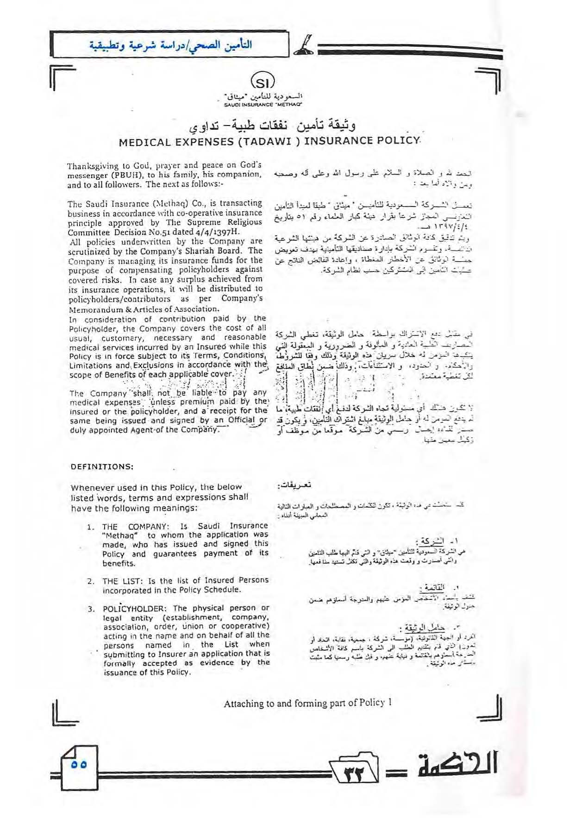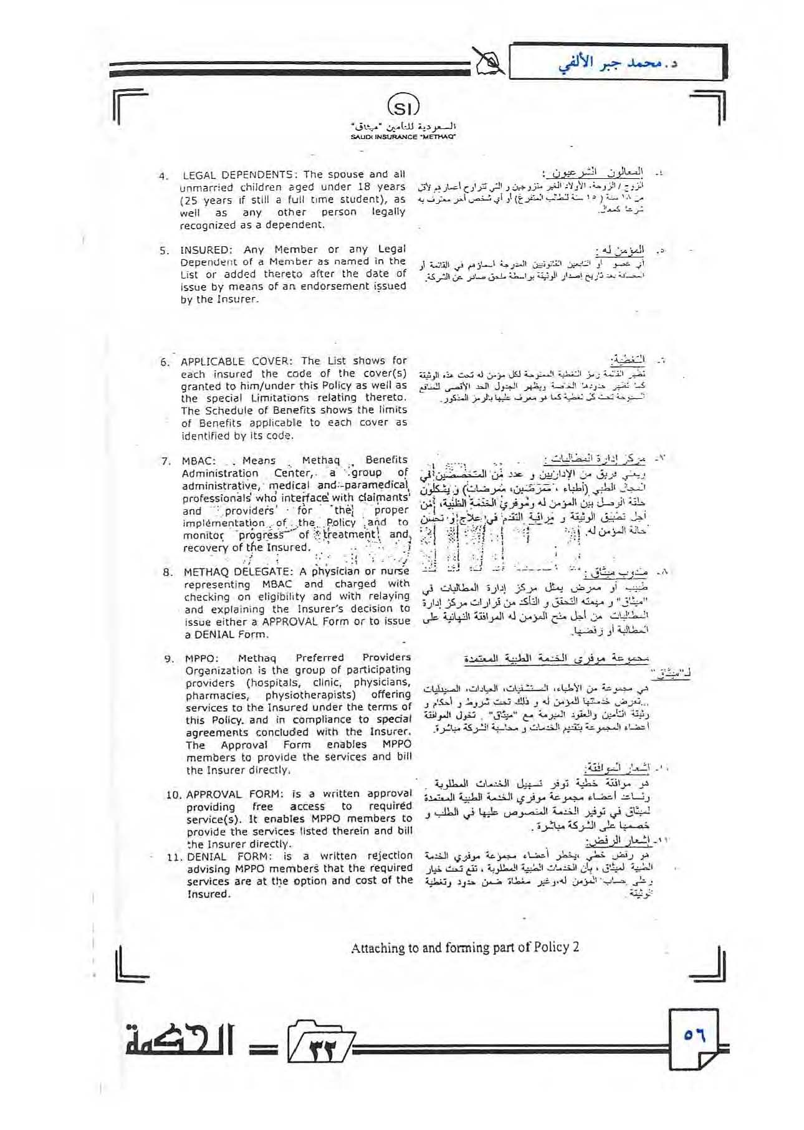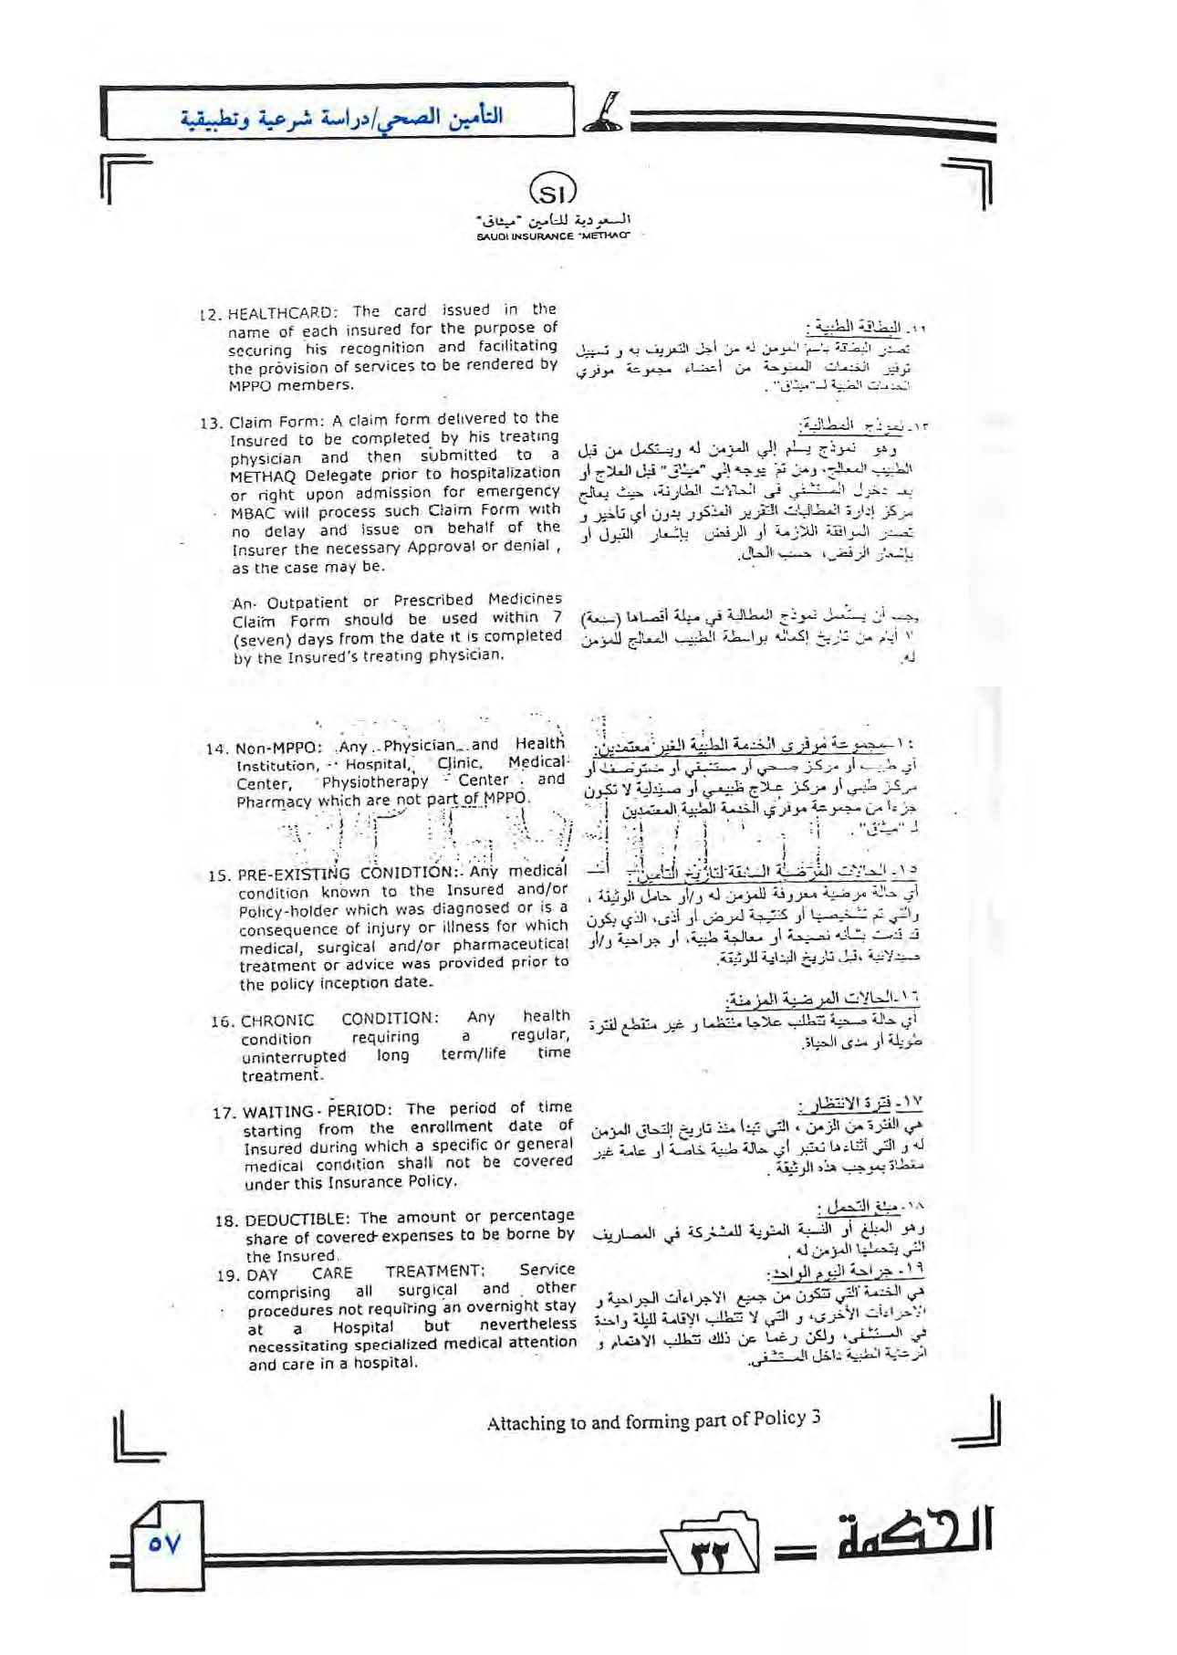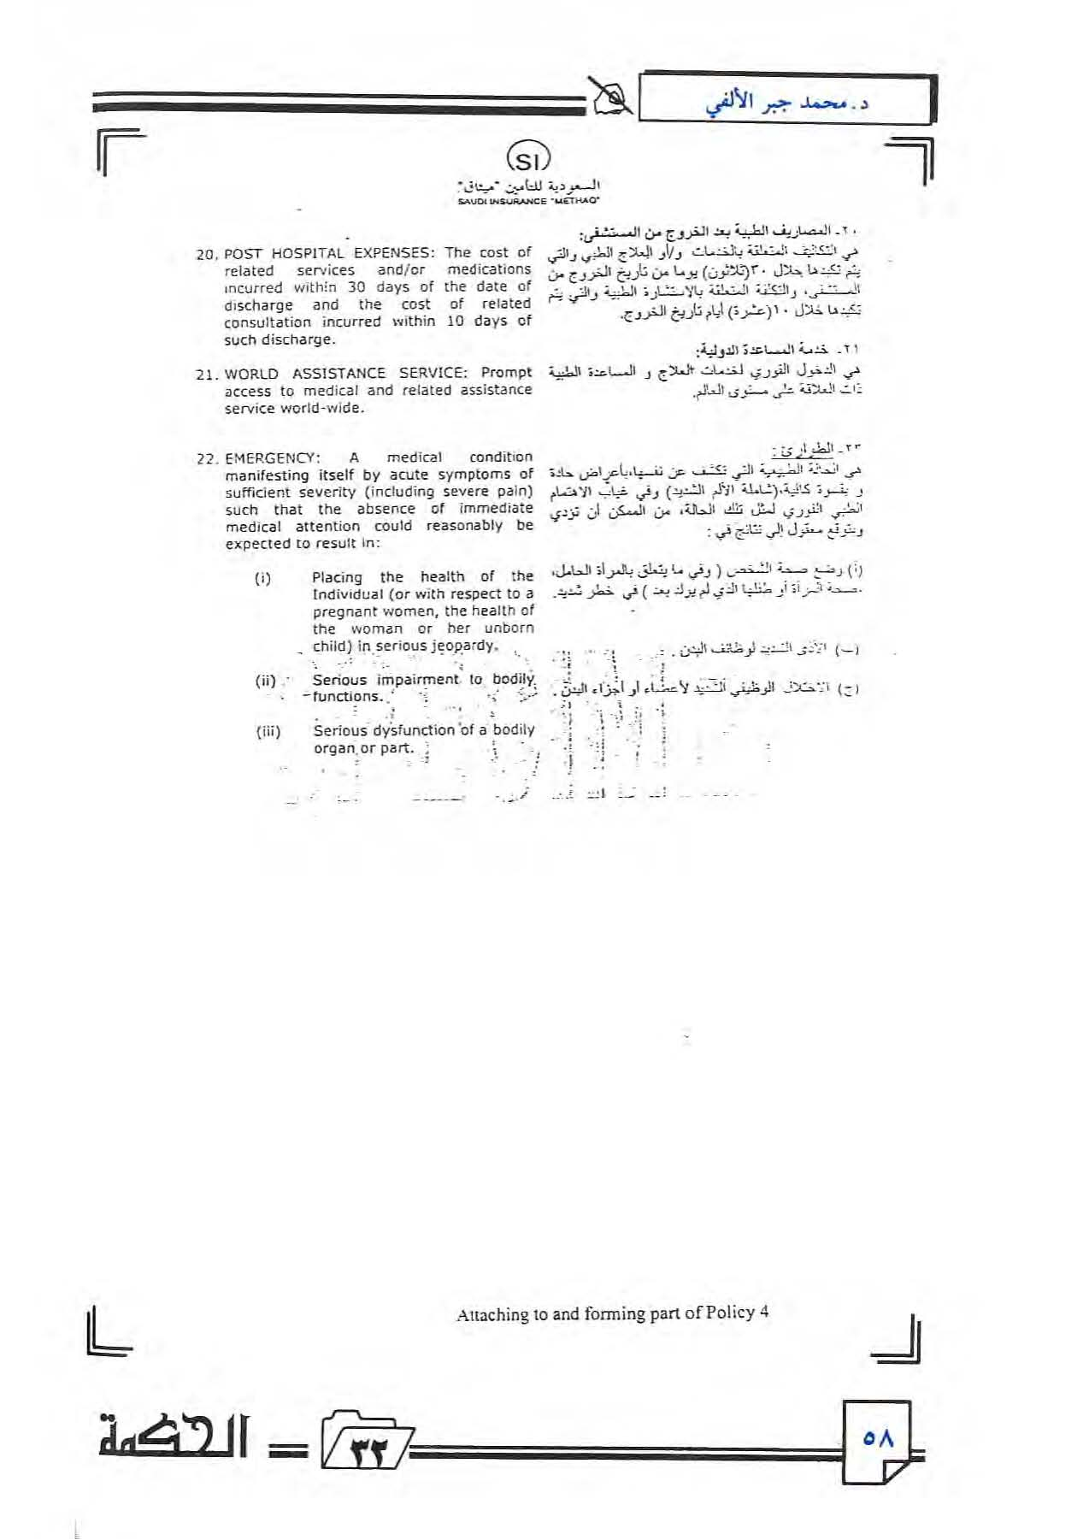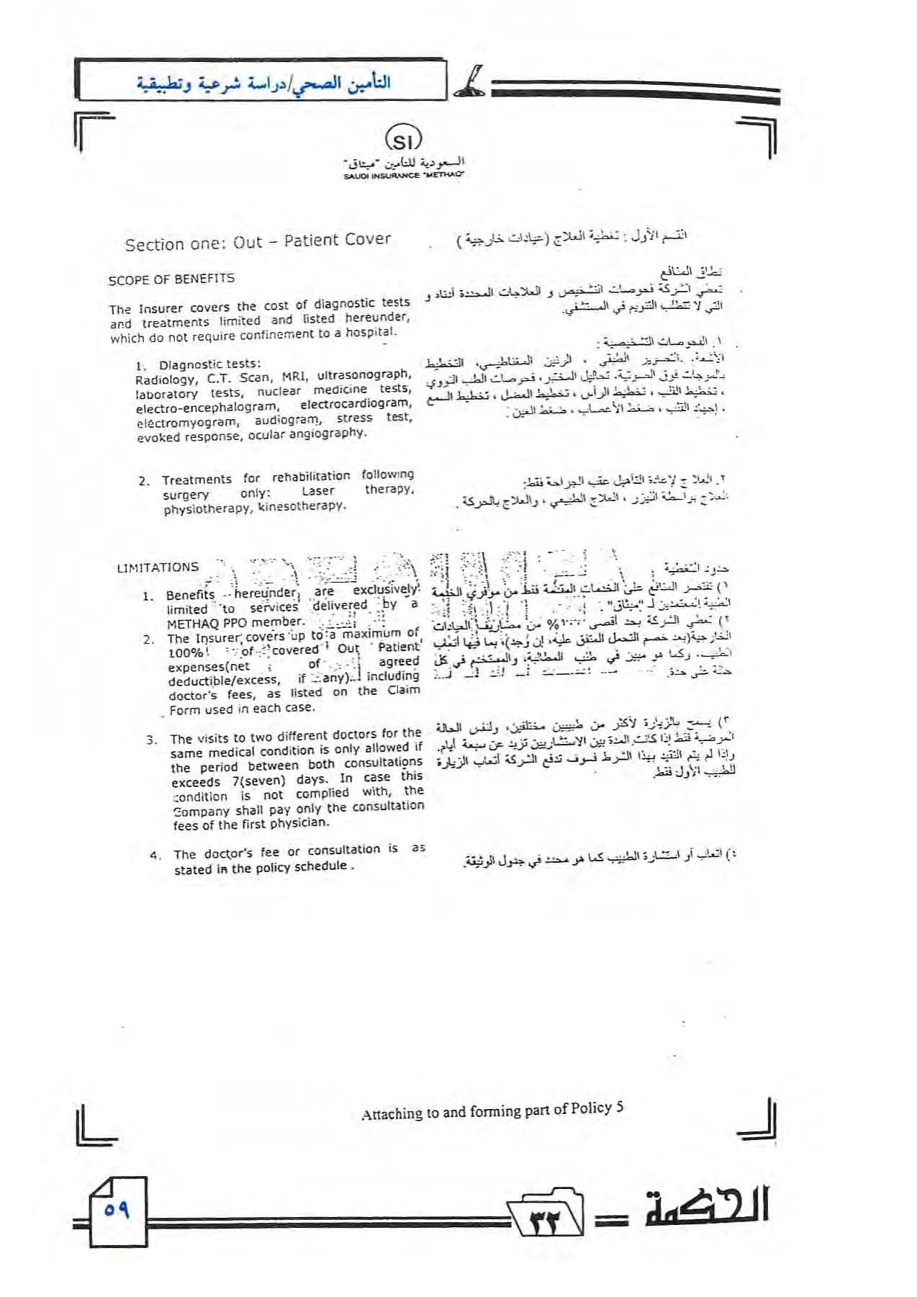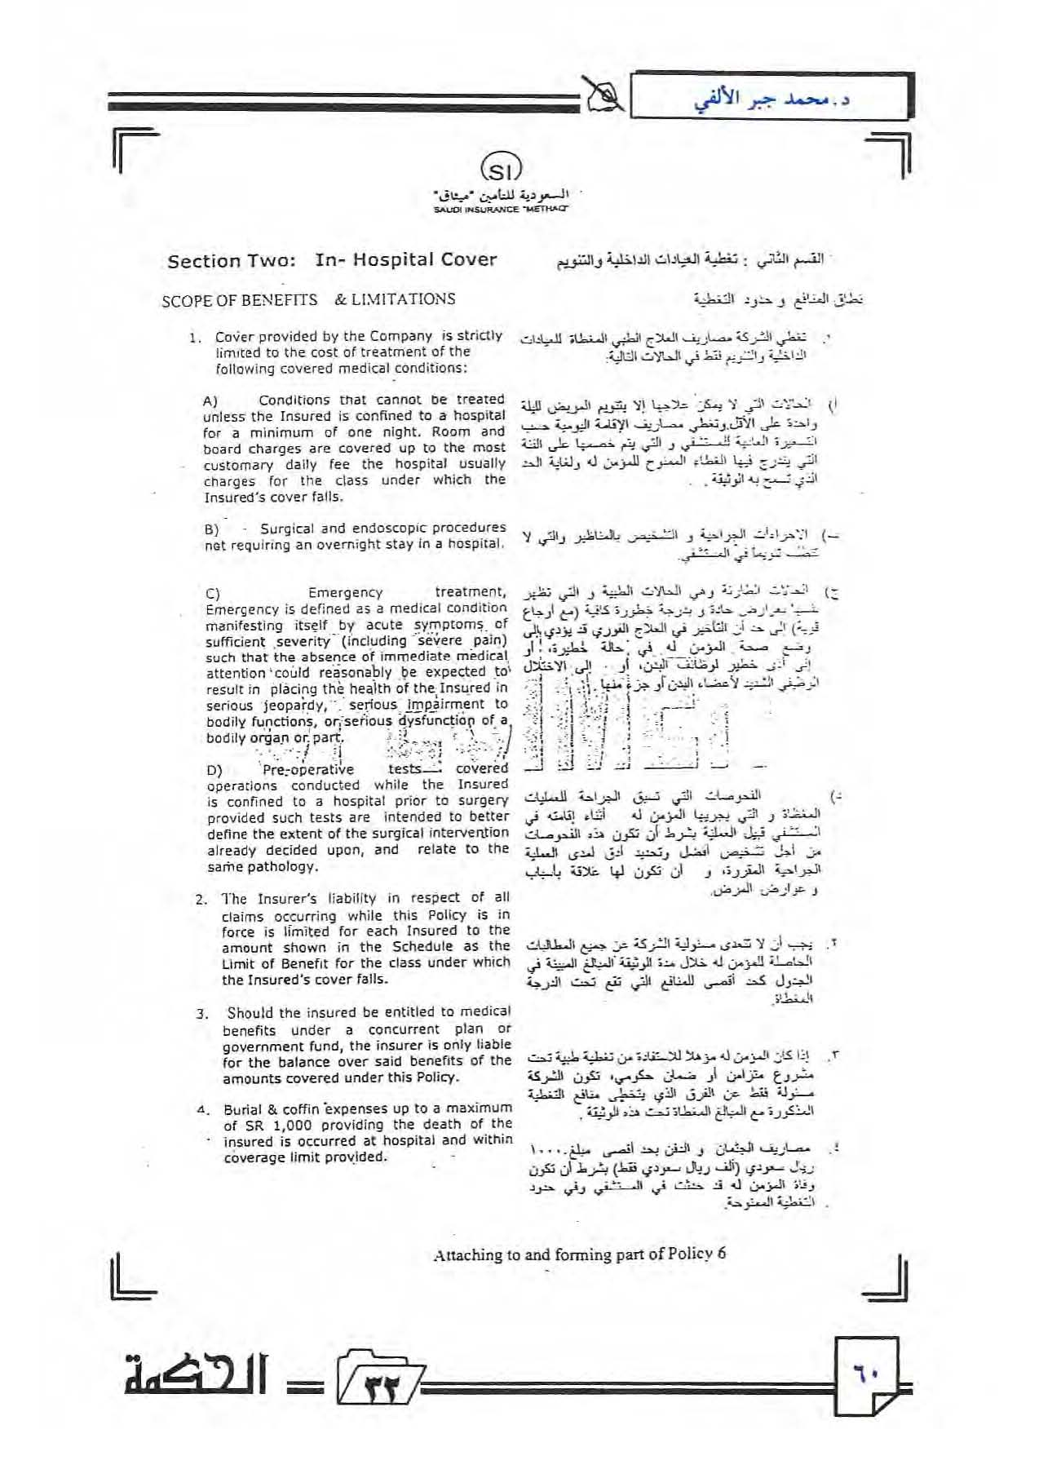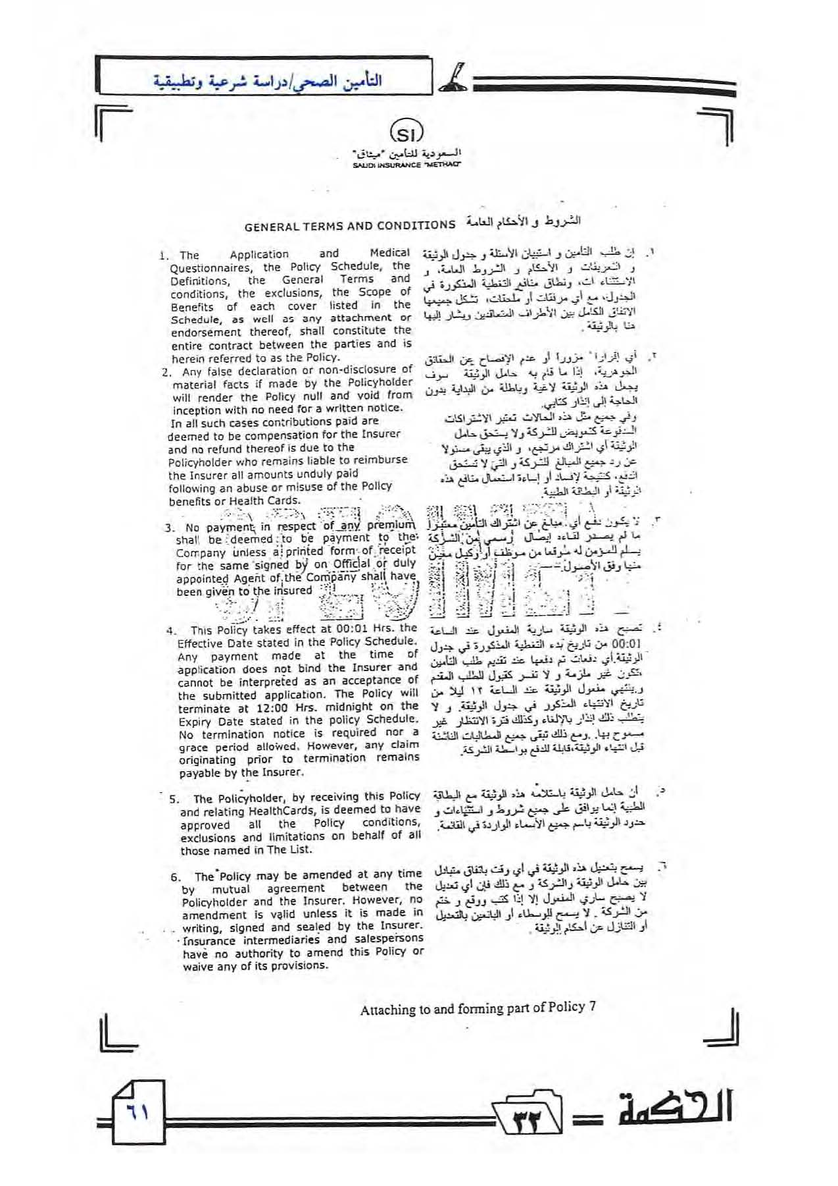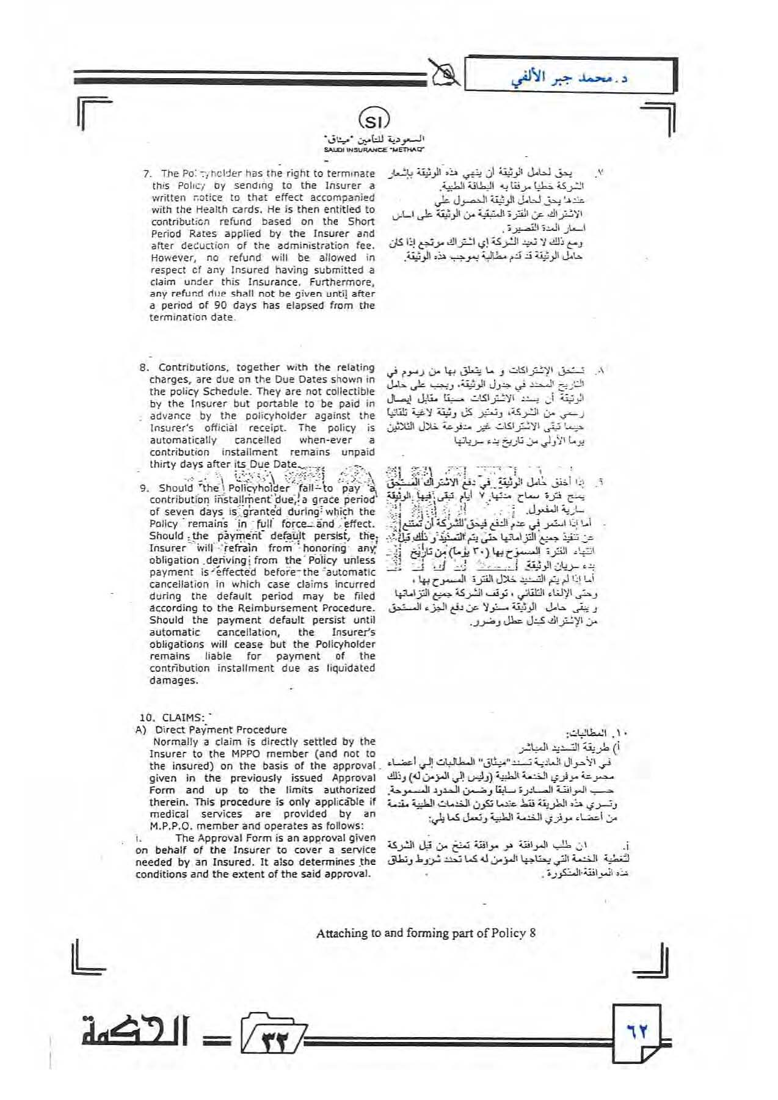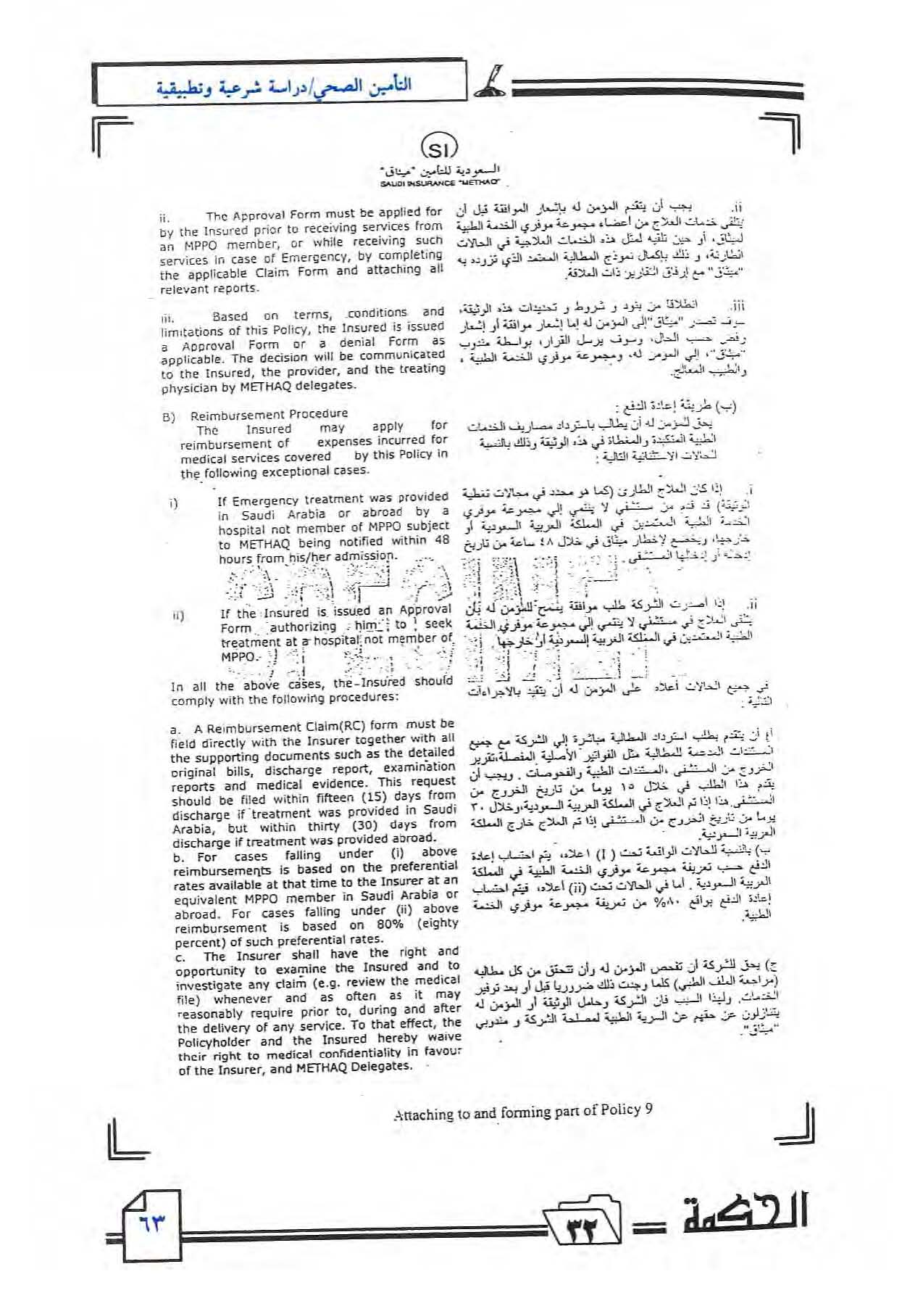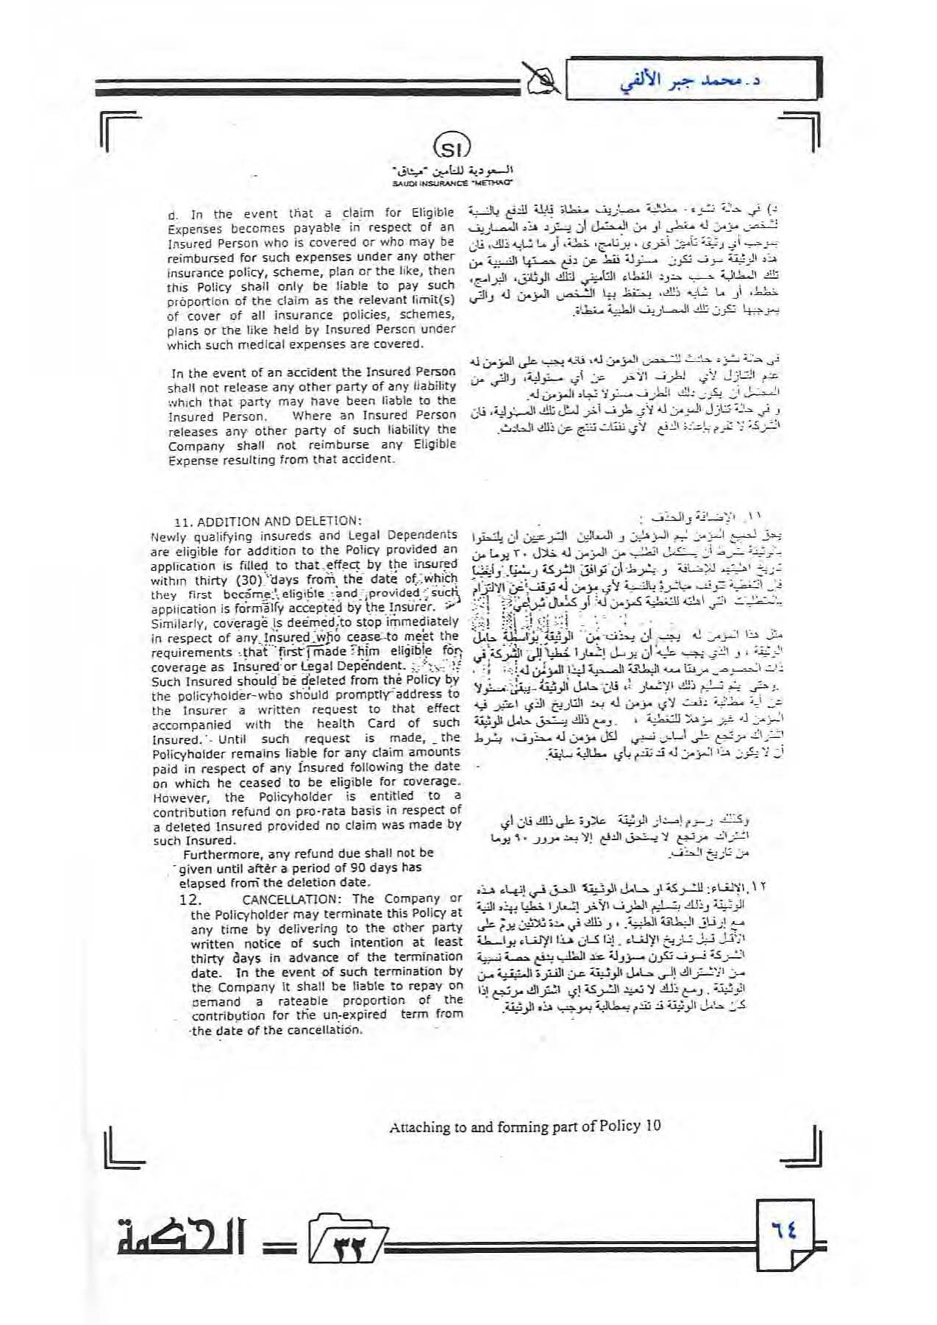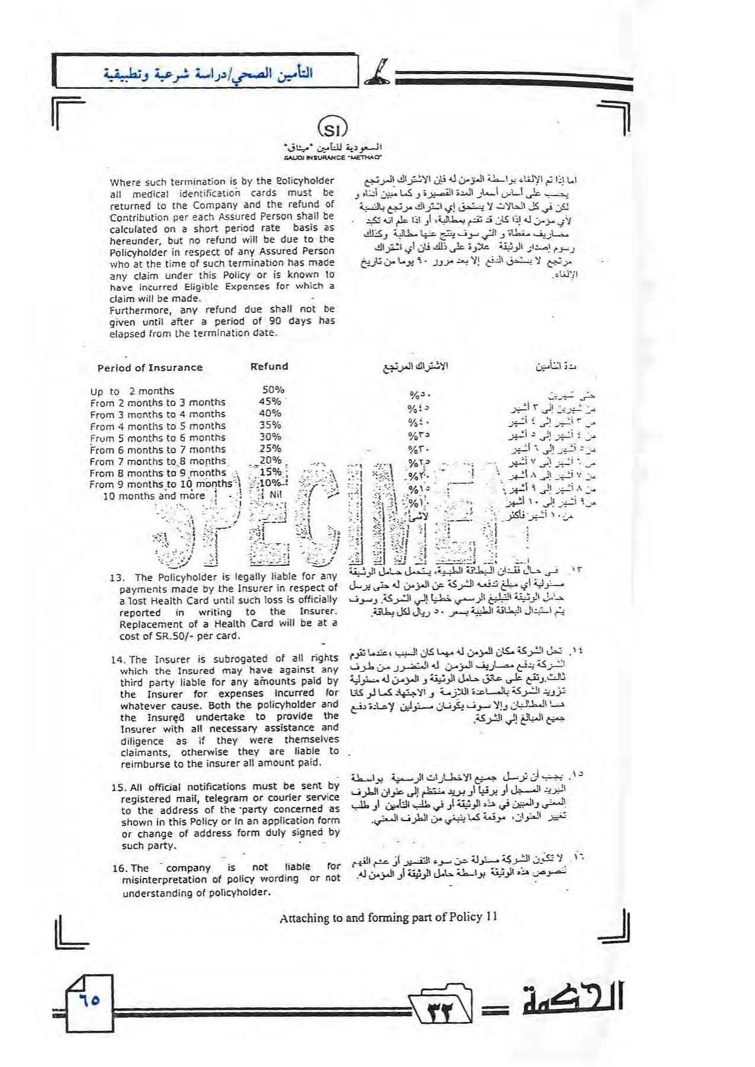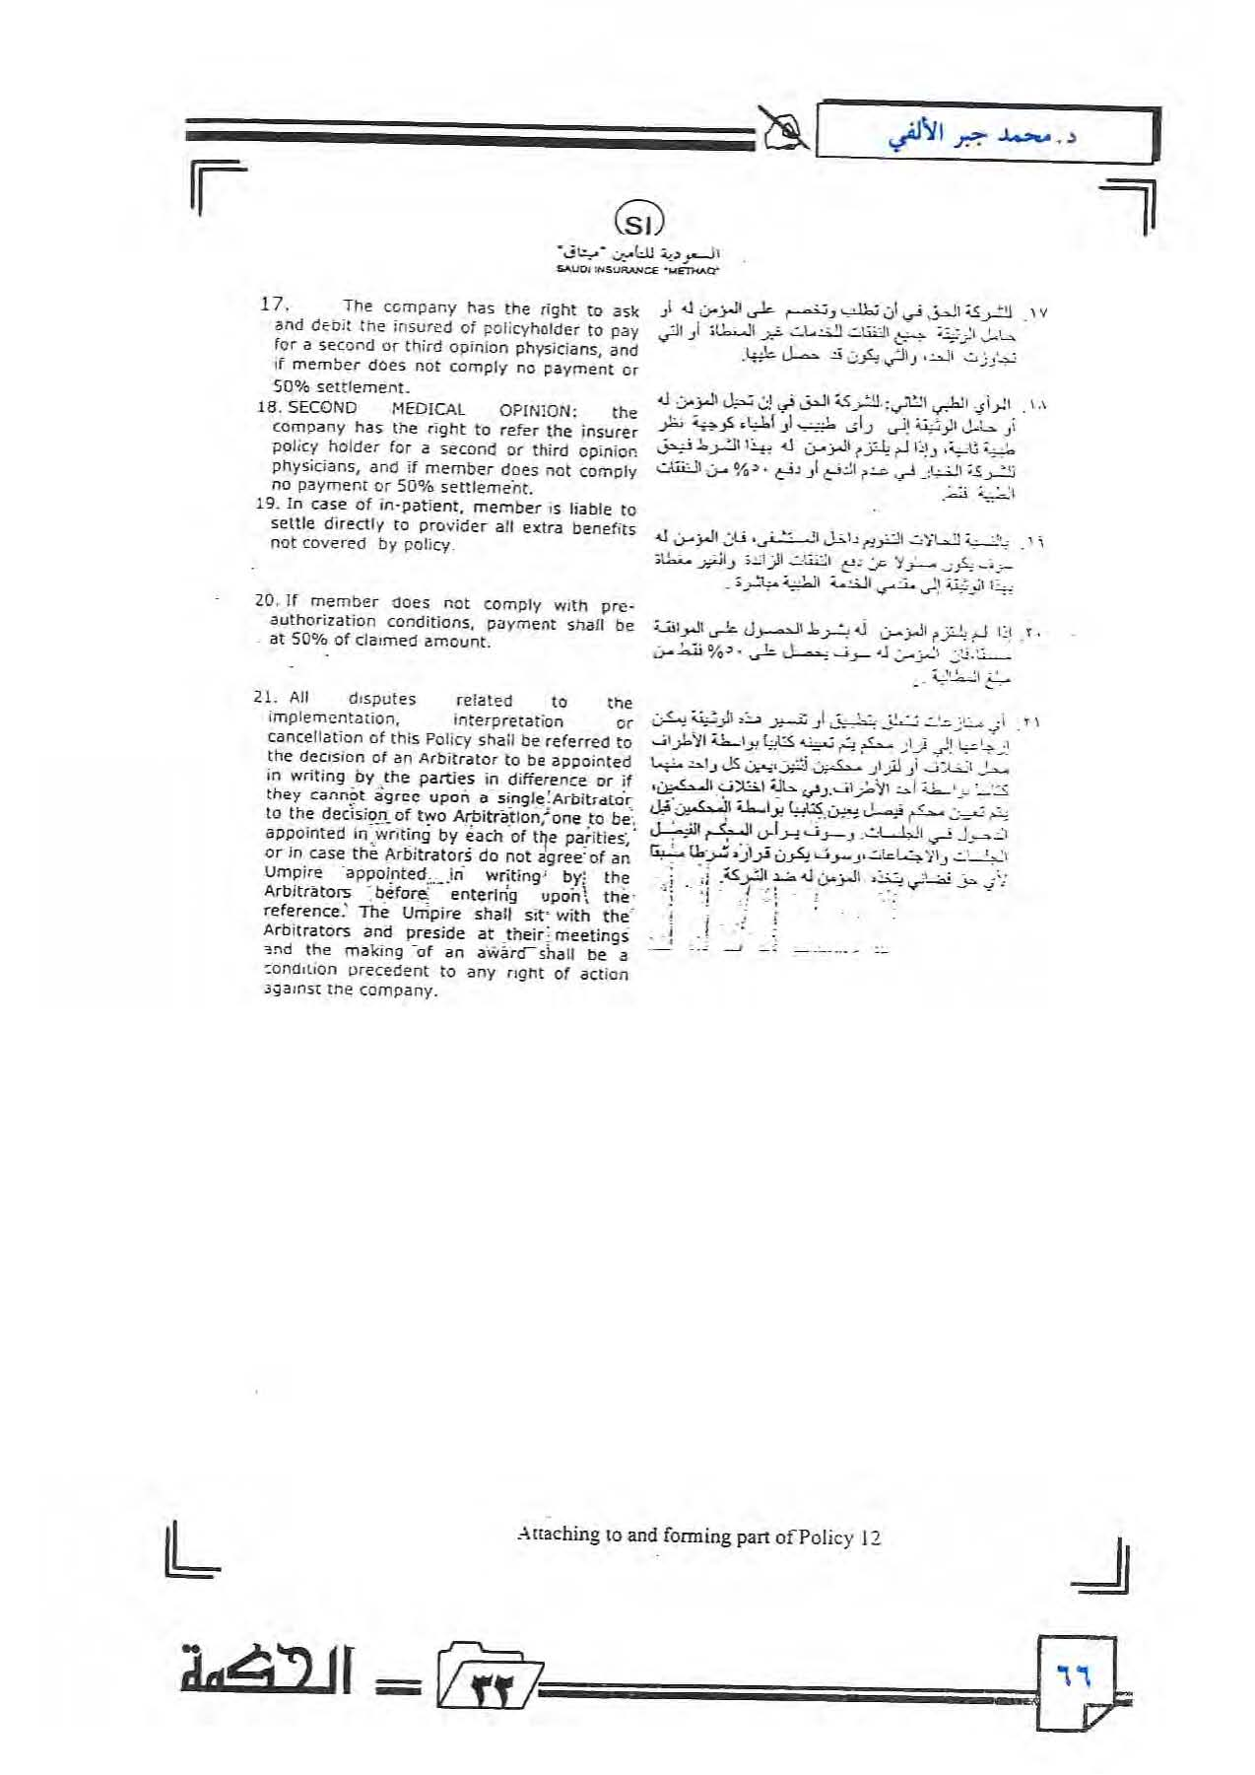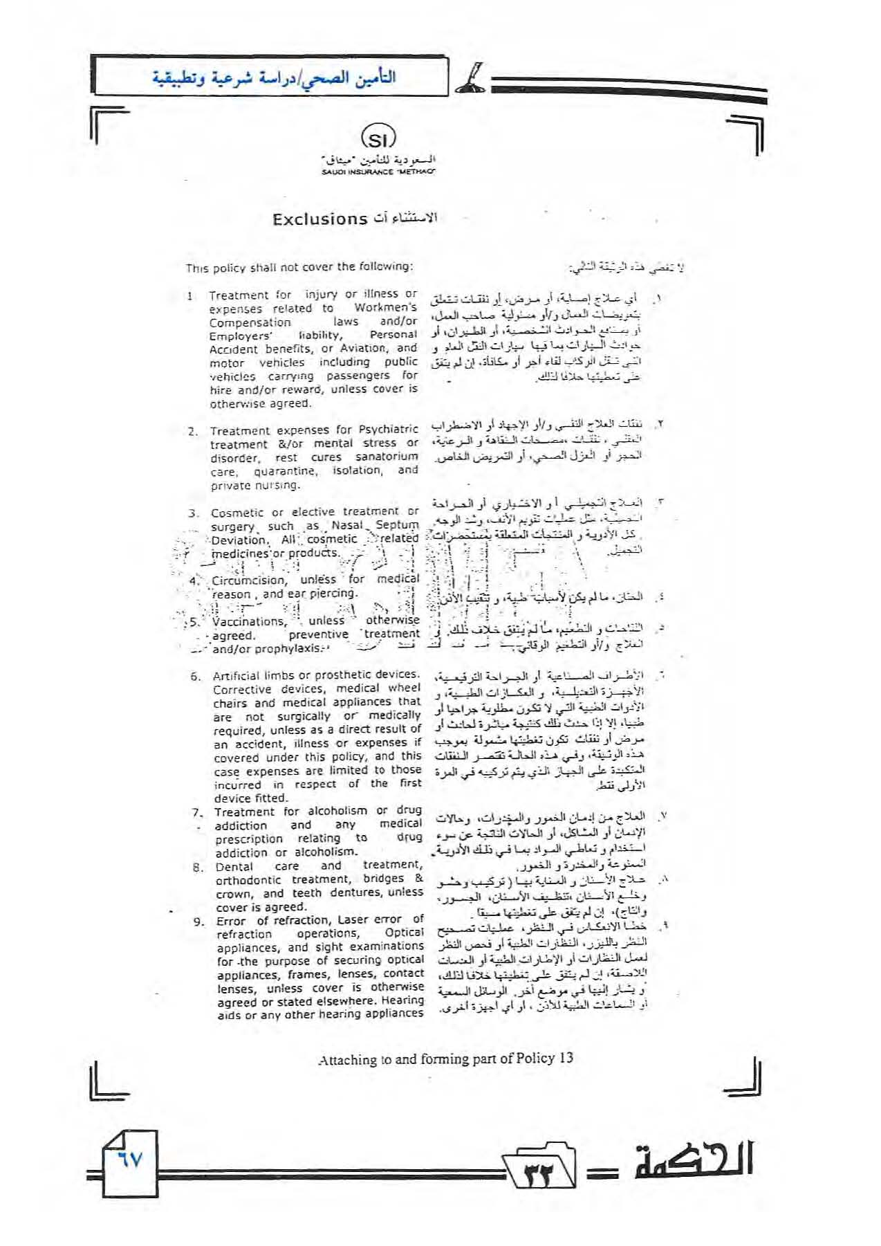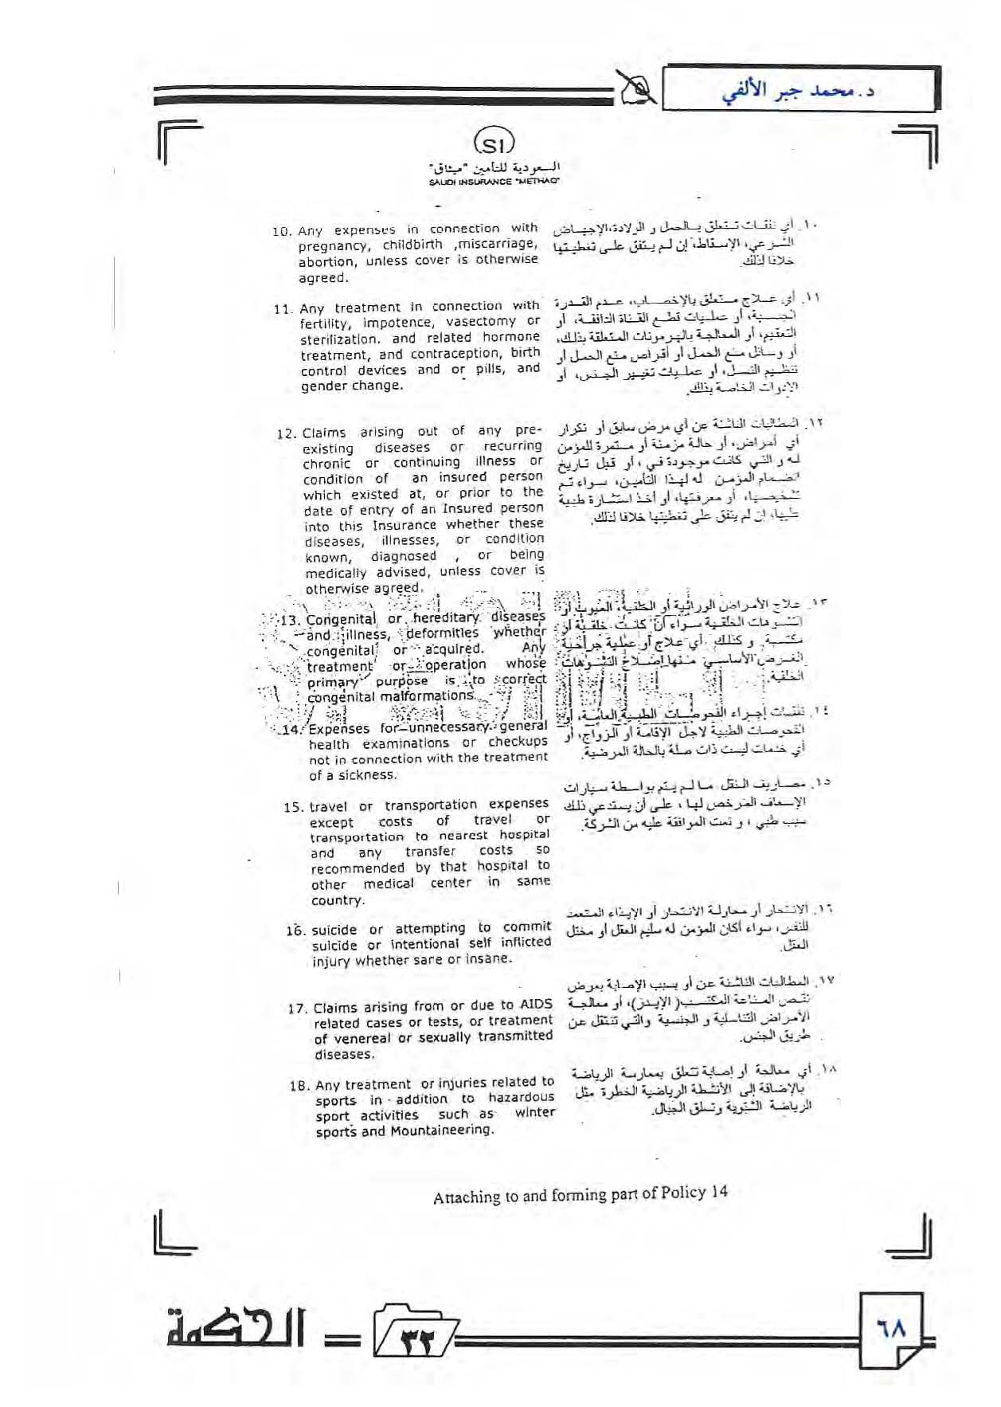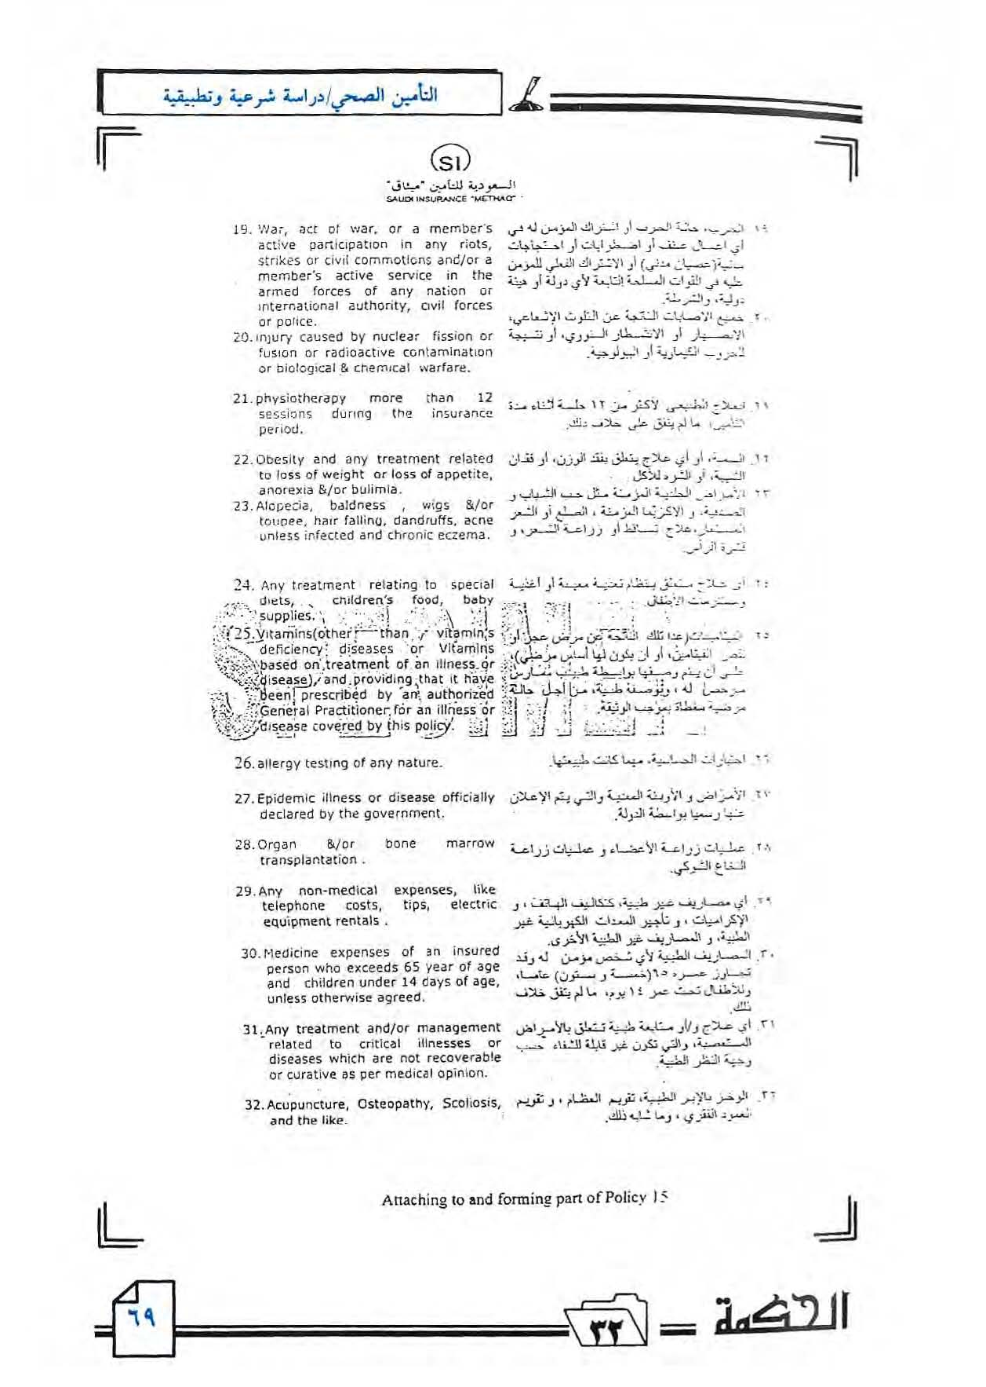

ملحق (2)
(ميثاق) تؤكد جاهزية برنامج الضمان الصحي التعاوني (ضمان)
أطْلع الأستاذ عبد الرحمن الحربي، نائب الرئيس التنفيذي ممثلي وزارة الصحة بالمملكة العربية السعودية والبنك الدولي، على منافع منتج الضمان الصحي التعاوني (ضمان)، والذي انتهت شركة ميثاق السعودية من إنجازه وإجازته من الهيئة الشرعية، والذي سيتضمَّن برنامجًا من المنافع (صرف تعويضات في حالات العجز أو الإصابة، التكفل بعلاج المرضى) مقابل اشتراكات مالية يدفعُها المشتركون، وفق نظم متعارَف عليها، ومعمول بها تُسمَّى عقدَ التبرعات.
وأضاف: يأتي (ضمان) ليكمل سلسلة من المنتجات طرحتها (ميثاق) في سياق تقديم منتجات تنامَتِ الحاجة لها في نشاطات متعددة، هذا وأثناء اللقاء تم الحديث عن الشبكة الطبية لشركة (ميثاق) السعودية (ميثاق نت)، والتي تُديرُ كافَّةَ العمليات التشغيلية لمنتجات الرعاية الصحية المتعددة، والمتخصصة التي تقدمها (ميثاق) لقطاع الأعمال والأفراد والمؤسسات الحكومية بالمملكة، حيث يجري الآن إعادةُ تدريب وتأهيل كادر (ميثاق نت) لتشغيل منتج (ضمان) بنفس الفاعلية والكفاءة، وتمارس (ميثاق) أنشطتها تحت إشراف الهيئة.
ومن الجدير بالذكر: أن (ميثاق) تنظر للرعاية الصحية من خلال مفهوم الرعاية الشاملة، وعلى هذا الأساس، فالرعاية الصحية ليست مجردَ الخدمات الطبية المقدَّمة في المستشفيات والمراكز الطبية، بل تنظر إليها كخدمةٍ متكاملة، تبدأُ من إعداد وثيقةِ الضمان الصحي، وتمتد إلى الرعاية الطبية اللاحقة، والتنسيق مع المستشفيات والمراكز الصحية بما يحقق أفضل الخدمات للعملاء من خلال تطبيق أحدث مفاهيم الجودة المتكاملة في إدارة خدمات الرعاية الصحية.
وتفخَرُ (ميثاق) بأنها الشركة السعودية الوحيدة العاملة في مجال التأمين التعاوني الإسلامي، والتي حصلت على شهادة الأيزو 2000: 9001 واجتياز اختبارات الجودة النوعية، وما ذلك إلا وفاء منها بعهدها الذي قطعته بتقديم أرقى وأفضل الخدمات لعملائها، فنحن في (ميثاق) نسعى لتحقيق الرضا الكامل للعميل، بدايةً من تقديم خدماتنا له، وانتهاءً بمتابعة متطلَّباته بعد اشتراكه معنا طِيلةَ فترة تمتعه بالغطاء التأميني.
إن حصول (ميثاق) على شهادة الجودة في فترة قياسية لهو دليل على تميُّزِ خدماتها منذ انطلاقتها في السوق السعودية كشركة رائدة في مجال التأمين التعاوني.
فبمجرد الاشتراك في برنامج تداوي المميز/ تداوي، ومن خلال تخصيص بطاقة طبية لكل منتفع سوف يحصل على العديد من الخدمات المتميزة، مثل خدمات العيادات الداخلية والعيادات الخارجية، بما فيها إجراءات التشخيص وتقديم العلاج، كما تشمل التغطية التنويمَ بالمستشفى بما فيها الإقامةُ والإعاشة والجراحة والتخدير والتحاليل والأدوية، وتشمل - أيضًا - المراجعةَ عقب الخروج من المستشفى، وجراحة ومعالجة اليوم الواحد، فضلًا عن خدمات سيارات الإسعاف، وبرنامج متابعة الحمل والولادة، وعلاج الأسنان والنظر، إضافةً إلى العديد من المزايا والخدمات الأخرى، مثل: نظام استرجاع المصروفات التي يتحملها المنتفع خارج شبكة موفري الخدمة الطبية المعتمدين ضمن البرنامج في الحالات الطارئة.
ونوَّه الدكتور صالح سليمان الحربي، المدير العام للرعاية الصحية الأولية بوزارة الصحة بوجوب تطابق برنامج (ضمان) مع نظام الضمان الصحي التعاوني الذي شملته الرعاية الملكية السامية بالموافقة مؤخَّرًا، وجارٍ تنفيذ المرحلة الأولى منه، وتطبيق إلزامية الضمان الصحي على العاملين بالمملكة، وذلك بحضور وفد البنك الدولي والأستاذ سعود الظاهر منسق الضمان الصحي بوزارة الصحة.
وأضاف الأستاذ عمر المعلم، مدير تطوير المنتجات، أن الأبحاث التسويقية لدراسة جدوى منتج (ضمان) تعكس الفائدة المشتركة المتوخَّاة من إطلاق وتشغيل المنتج من حيث سيشمل القرار فئة المقيمين بالمملكة، ثم يطبق على مواطني المملكة، بحيث ينتفع كلُّ إنسان موجودٍ داخلَ أراضي المملكة، أما الزوار والمعتمرون والحجاج فإن (ميثاق) طرحت لهم منتجَ ضيافة، الذي يغطي زائرَ المملكة بمجرد دخول أراضيها.
وكان اهتمام ممثلي البنك الدولي - الأستاذ جورج شيبير، مدير الإدارة الصحية لإقليم الشرق الأوسط، والدكتور جون لانجنبرنر، كبير مستشاري اقتصاديات الصحة لأوربا ووسط آسيا - مُنصبًّا على معرفة مُعوِّقات التطبيق الفعلي لنظام الضمان والآليات التي تمَّ إقرارها، ومدى جاهزية القطاعات المختلفة، وعلى رأسها شركات التأمين والمستشفيات، وما الذي يمكن للبنك الدولي أن يقدِّمَه من نُصح وإرشاد لكافة الأطراف.
وبنهاية الاجتماع، خرج المجتمعون بانطباعات مرضية، متمنِّين لكل الأطراف التعاونَ المثمر لإنجاز هذا المشروع، والذي يهدف لتحسين الأداء الحكومي لدول المنطقة، وضمان النمو الاقتصادي بالمنطقة، بحيث تحقِّقُ هذه الحكومات مقدارًا أفضلَ من الرَّفاهية الاجتماعية لمواطنيها.

ملحق (3)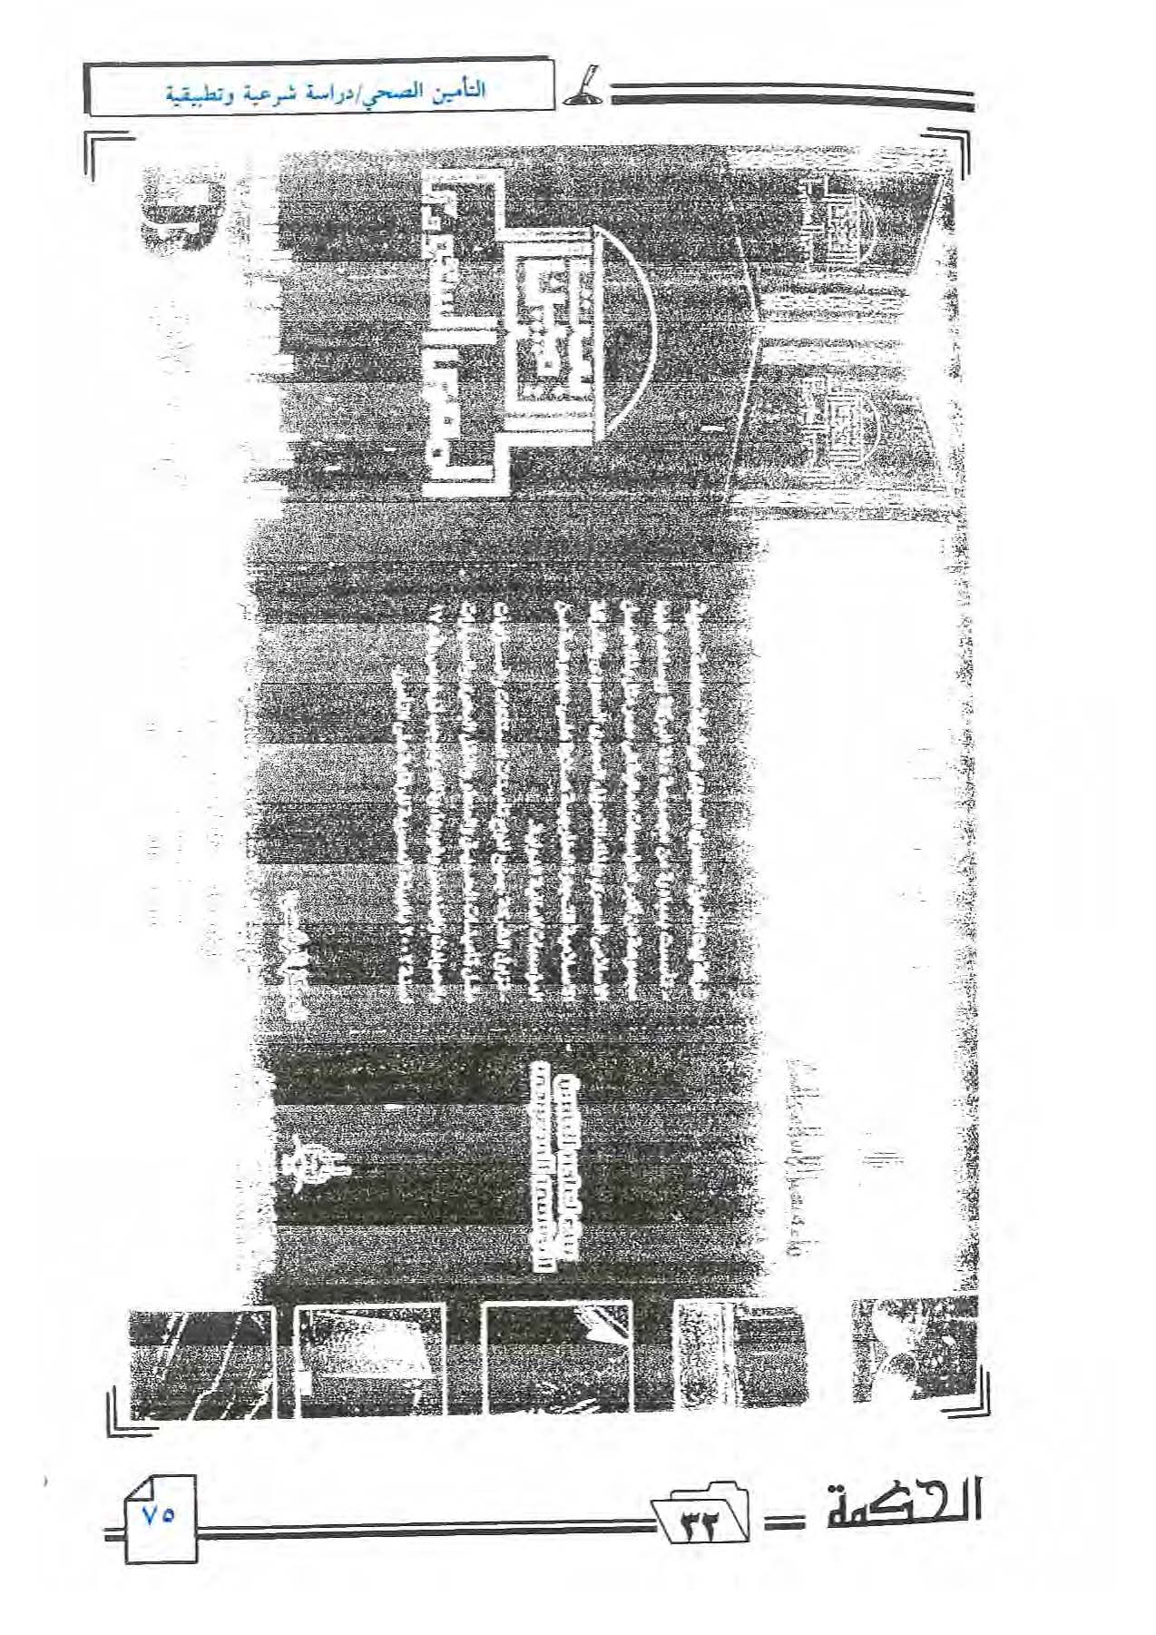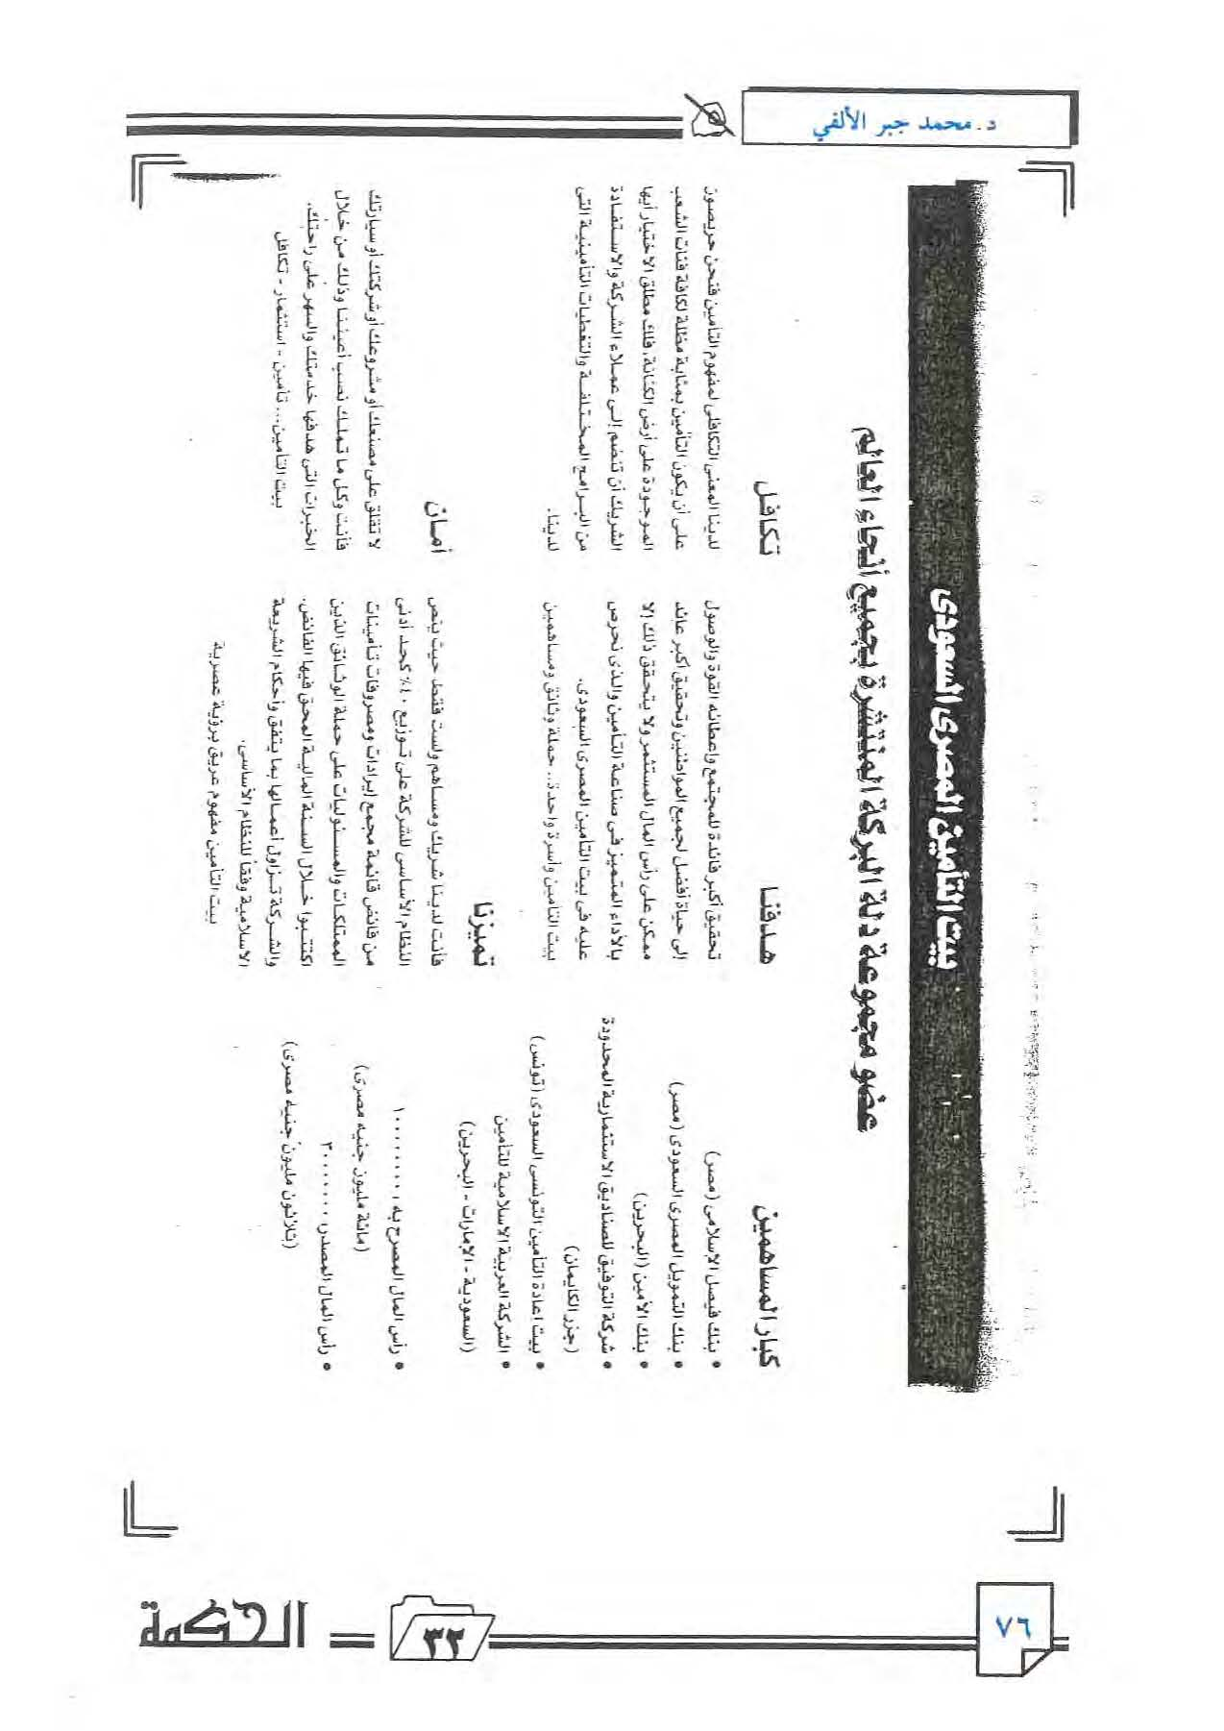

بيت التأمين المصري السعودي
عضو مجموعة دلة البركة المنتشرة بجميع أنحاء العالم
كبار المساهمين
بنك فيصل الإسلامي (مصر)
بنك التمويل المصري السعودي (مصر)
بنك الأمين (البحرين)
شركة التوفيق للصناديق الاستثمارية المحدودة (جزر الكايمان)
بيت إعادة التأمين التونسي السعودي (تونس)
الشركة العربية الإسلامية للتأمين (السعودية - الإمارات - البحرين)
رأس المال المصرح به، 100000000 (مائة مليون جنيه مصري)
رأس المال المصدر، 30000000 (ثلاثون مليون جنيه مصري)
هدفنا:
تحقيق أكبر فائدة للمجتمع، وإعطاؤه القوةَ والوصول إلى حياة أفضل لجميع المواطنين، وتحقيق أكبر عائد ممكن على رأس المال المستثمر، ولا يتحقق ذلك إلا بالأداء المتميز في صناعة التأمين، والذي نحرص عليه في بيت التأمين المصري السعودي.
بيت التأمين وأسرة واحدة، حملة وثائق ومساهمين.
تميزنا:
فأنت لدينا شريكٌ ومساهم، ولست فقط؛ حيث ينص النظام الأساسي للشركة على توزيع 40% كحد أدنى من فائض قائمة مجمع إيرادات ومصروفات تأمينات الممتلكات والمسؤوليات على حَمَلة الوثائق، الذين اكتتبوا خلال السنة المالية المحقق فيها الفائض، والشركة تزاول أعمالَها بما يتفق وأحكامَ الشرعية الإسلامية وفقًا للنظام الأساسي.
بيت التأمين مفهوم عريق برؤية عصرية.
تكافل:
لدينا المعنى التكافلي لمفهوم التأمين؛ فنحن حريصون على أن يكون التأمين بمثابة مظلة لكافة فئات الشعب الموجودة على أرض الكنانة، فلك مطلق الاختيار - أيها الشريك - أن تنضم إلى عملاء الشركة، والاستفادة من البرامج المختلفة، والتغطيات التأمينية التي لدينا.
أمان:
لا تقلق على مصنعك أو مشروعك أو شركتك أو سيارتك؛ فأنت وكل ما تملك نصبَ أعيننا، وذلك من خلال الخبرات التي هدفُها خدمتُك، والسهر على راحتِك، بيت التأمين... تأمين - استثمار - تكافل.

ملحق (4)
جدول المنافع الخاص
المزايا التي يشملها البرنامج | برنامج (1) | برنامج (2) | برنامج (3) | برنامج (4) | برنامج (5) | برنامج (6)
الحدود الإقليمية | مصر | مصر | مصر | مصر | مصر | مصر
الحد الأقصى السنوي للتغطية | 5000 | 10000 | 20000 | 30000 | 50000 | 100000
العلاج داخل المستشفيات المتعاقد معها، ويشمل الخدمات التالية:
مستوى المستشفى ومقدمي الخدمات | درجة ثانية | درجة أولى | درجة أولى | درجة أولى | درجة أولى | درجة أولى
درجة الإقامة في المستشفى (درجة الغرفة) | مزدوجة | غرفة مفردة | غرفة مفردة | غرفة مفردة | غرفة مفردة | جناح
أتعاب الجراح وطبيب التخدير والأطباء المساعدين | تغطية كاملة | تغطية كاملة | تغطية كاملة | تغطية كاملة | تغطية كاملة | تغطية كاملة
أتعاب الطبيب والاستشاري | تغطية كاملة | تغطية كاملة | تغطية كاملة | تغطية كاملة | تغطية كاملة | تغطية كاملة
غرفة العناية المركزة | تغطية كاملة | تغطية كاملة | تغطية كاملة | تغطية كاملة | تغطية كاملة | تغطية كاملة
فتح غرفة العمليات | تغطية كاملة | تغطية كاملة | تغطية كاملة | تغطية كاملة | تغطية كاملة | تغطية كاملة
تكاليف التمريض والأدوية والمستلزمات الطبية | تغطية كاملة | تغطية كاملة | تغطية كاملة | تغطية كاملة | تغطية كاملة | تغطية كاملة
العلاج داخل المستشفيات غير المدرجة في دليل الخدمات الطبية في حالات الطوارئ فقط وبنسبة 80% | تغطية كاملة | تغطية كاملة | تغطية كاملة | تغطية كاملة | تغطية كاملة | تغطية كاملة
علاج حالات اليوم الواحد | تغطية كاملة | تغطية كاملة | تغطية كاملة | تغطية كاملة | تغطية كاملة | تغطية كاملة
العلاج في العيادات، ويشمل ما يلي: | 1000 | 1250 | 1500 | 2000 | 2500 | 10000
الكشوف والاستشارات الطبية | تغطية كاملة | تغطية كاملة | تغطية كاملة | تغطية كاملة | تغطية كاملة | تغطية كاملة
التحليل والأشعة بغرض التشخيص | تغطية كاملة | تغطية كاملة | تغطية كاملة | تغطية كاملة | تغطية كاملة | تغطية كاملة
الأدوية | 80% | 80% | 80% | 80% | 80% | 80%
العلاج الطبيعي | 500 | 500 | 500 | 500 | 500 | تغطية كاملة
سيارة الإسعاف من وإلى المستشفى | 100 | 100 | 200 | 200 | 200 | تغطية كاملة
علاج الأسنان ويشمل علاج اللثة والحشو والخلع، ويستثنى علاج قناة الجذور والتركيبات والتقويم | 100 | 200 | 300 | 300 | 300 | 1000
إطارات وعدسات النظارات الطبية لنسبة 30% من المؤمن عليهم شاملة كشف النظر | 100 | 150 | 150 | 150 | 150 | 400
الحمل والولادة بعد مرور عشرة أشهر من بداية التغطية وفقًا للحدود العالية التالية:
الولادة الطبيعية | غير مغطى | 1000 | 1250 | 1500 | 1500 | 3000
الولادة القيصرية | غير مغطى | 1250 | 1500 | 2000 | 2500 | 5000

تغطية كاملة: مغطى للحد الأقصى للمنفعة المقررة بالجدول.

أهم مراجع البحث
- إبراهيم أنيس وآخرون، المعجم الوسيط، بإشراف مجمع اللغة العربية - القاهرة 1957م.
- أحمد شرف الدين، الأحكام الشرعية للأعمال الطبية - الكويت 1983م.
- البخاري، الجامع الصحيح مع فتح الباري لابن حجر، المطبعة السلفية - القاهرة.
- بانكويل، الالتزام بنتيجة والالتزام بوسيلة (فرنسي)، المجلة الفصلية - باريس 1972م، ص 334 وما بعدها.
- البهوتي، كشاف القناع عن متن الإقناع، عالم الكتب - بيروت.
- بيسرف، بعض الصعوبات التي يثيرها العقد الطبي (فرنسي)، مجلة الأسبوع القانوني - باريس: 1956/1/1309 رقم 5.
- تانك، التفرقة بين الالتزامات بنتيجة والالتزامات بوسيلة (فرنسي)، مجلة الأسبوع القانوني، باريس: 1945 - 449 رقم 25.
- التعاونية للتأمين، وثيقة التأمين الطبي للعائلات - الرياض.
- ابن تيمية، مجموع فتاوى شيخ الإسلام، جمع وترتيب عبد الرحمن بن قاسم، طبعة وزارة الشؤون الإسلامية والأوقاف، 1416هـ.
- ابن حجر العسقلاني، إتحاف المهرة، تحقيق: محمود عبد المحسن، المدينة المنورة، 1416هـ.
- حسين الترتوري، التأمين الصحي في الفقه الإسلامي، مجلة البحوث الفقهية المعاصرة، السنة التاسعة، العدد السادس والثلاثون - الرياض 1418هـ من ص 99 إلى ص 135.
- حسين حامد حسان، حكم الشريعة الإسلامية في عقود التأمين - القاهرة 1976م.
- الحطاب، مواهب الجليل شرح مختصر خليل، مطبعة السعادة 1328هـ.
- خالد بن سعد عبد العزيز بن سعيد، التأمين الصحي التعاوني - الرياض 1421هـ/2000م.
- خالد بن محمد الزامل، عقد العلاج الطبي في الفقه والنظام، بحث تكميلي لنيل درجة الماجستير في السياسة الشرعية، المعهد العالي للقضاء - الرياض 1415 - 1416هـ.
- الرازي، مختار الصحاح، بيروت - دمشق 1398هـ/1978م.
- الراغب الأصفهاني، المفردات في غريب القرآن - القاهرة 1961م.
- ابن رشد الجد، البيان والتحصيل، دار الغرب الإسلامي 1988م.
- ابن رشد الحفيد، بداية المجتهد ونهاية المقتصد، الحلبي - مصر 1960م.
- الرملي، نهاية المحتاج إلى شرح المنهاج، وبهامشه حاشية الشبراملسي وحاشية الرشيدي، المطبعة البهية المصرية 1286هـ.
- الزبيدي، التجريد الصريح لأحاديث الجامع الصحيح - القاهرة 1951م.
- الزركشي، شرح الزركشي على مختصر الخرقي، تحقيق: عبد الله الجبرين - الرياض 1993م.
- سافاتييه، تعليق على حكم لمحكمة التمييز (فرنسي)، مجلة الأسبوع القانوني - باريس 1960م/2/11787.
- ابن السبكي، الأشباه والنظائر، تحقيق: عادل عبد الموجود وعلي معوض - بيروت 1411هـ/1991م.
- سعود الفنيسان، التأمين الصحي في المنظور الإسلامي (قضية للبحث)، مجلة البحوث الفقهية المعاصرة، السنة الثامنة، العدد الحادي والثلاثون - الرياض 1417هـ ص 202 - 212.
- السيوطي، الأشباه والنظائر، الحلبي - القاهرة 1959م.
- ابن شاس، عقد الجواهر الثمينة، دار الغرب الإسلامي، ط 1.
- الشافعي، الأم، بولاق - مصر 1326هـ.
- الشيرازي، المهذب، الحلبي - مصر 1343هـ.
- صبحي محمصاني، النظرية العامة للموجبات والعقود في الشريعة الإسلامية - بيروت 1972م.
- عامر سليمان عبد الملك، التأمينات الاجتماعية في الدول العربية - بيروت 1990م.
- عبد الحي حجازي، النظرية العامة للالتزام وفقًا للقانون الكويتي، باعتناء: محمد الألفي - الكويت 1402هـ/1982م.
- عبد الرزاق السنهوري، مصادر الحق في الفقه الإسلامي، الطبعة الثالثة - القاهرة 1968م.
- عبد الرشيد مأمون، عقد العلاج بين النظرية والتطبيق - القاهرة 1994م.
- عبد الناصر موسى أبو البصل، دراسات في فقه القانون المدني الأردني - النظرية العامة للعقد - عمان 1419هـ/1999م.
- عثمان الحفيل، المعاملات التأمينية بين الفقه الإسلامي والقانون الوضعي - الرياض 1987م.
- عز الدين بن عبد السلام، قواعد الأحكام في مصالح الأنام، دار الجيل، الطبعة الثانية 1980م.
- علي داود الجفال، المسائل الطبية المعاصرة وموقف الفقه الإسلامي منها، رسالة دكتوراه - جامعة الأزهر 1405هـ.
- علي نجيده، التزامات الطبيب في العقد الطبي - القاهرة 1992م.
- الفيومي، المصباح المنير، مكتبة لبنان 1987م.
- ابن قدامة (شمس الدين)، الشرح الكبير على متن المقنع، طبعة كلية الشريعة/ جامعة الإمام - الرياض.
- ابن قدامة (موفق الدين)، المغني شرح مختصر الخرقي، تحقيق: عبد الله التركي وعبد الفتاح الحلو - القاهرة 1408هـ/1988م.
- القرافي، الفروق، الحلبي - مصر 1344هـ.
- ابن قيم الجوزية، إعلام الموقعين، دار الجيل - بيروت 1973م.
- الكاساني، بدائع الصنائع، المطبعة الجمالية - مصر 1328هـ.
- مالك، المدونة الكبرى، مطبعة السعادة - مصر 1323هـ.
- مالوري وإينيس، القانون المدني/ العقود الخاصة (فرنسي) - باريس 1993م.
- مجلة مجمع الفقه الإسلامي - جدة.
- مجلة المجمع الفقهي الإسلامي - مكة المكرمة.
- مجموعة التشريعات الخاصة بالتأمين الصحي - القاهرة 1998م.
- محمد بلتاجي، عقود التأمين من وجهة الفقه الإسلامي - الكويت 1982م.
- محمد السعيد رشدي، عقد العلاج الطبي - القاهرة 1986م.
- محمد الشنقيطي، أحكام الجراحة الطبية والآثار المترتبة عليها، مكتبة الصحابة - جدة 1415هـ.
- محمد عثمان شبير، المعاملات المالية المعاصرة في الفقه الإسلامي، دار النفائس - عمان 1416هـ/1996م.
- محمد علي البار، المسؤولية الطبية وأخلاقيات الطبيب، دار المنارة - جدة 1416هـ.
- محمد لبيب شنب، شرح أحكام عقد المقاولة - القاهرة 1962م.
- محمد يوسف موسى، الأموال ونظرية العقد في الفقه الإسلامي - القاهرة 1987م.
- المرداوي، الإنصاف في معرفة الراجح من الخلاف - القاهرة 1956م.
- مسلم، الجامع الصحيح - الرياض 1400هـ/1980م.
- مصطفى الزرقا، نظام التأمين/ حقيقته والرأي الشرعي فيه، مؤسسة الرسالة - بيروت 1994م.
- ميميتو، تعليق بالفرنسية على حكم محكمة باريس، مجلة الأسبوع القانوني - باريس 1992م/2/21788.
- ابن نجيم، البحر الرائق شرح كنز الدقائق - مصر 1334هـ.
- ابن الهمام، فتح القدير، مطبعة مصطفى محمد - القاهرة 1356هـ.
- وهبة الزحيلي، الفقه الإسلامي وأدلته - دمشق 1405هـ.
- يوسف القرضاوي، الفقه الإسلامي بين الأصالة والتجديد، دار الصحوة - القاهرة 1406هـ.

المحتويات
مقدمة 4
المبحث الأول 6
الجانب الشرعي للتأمين الصحي 6
المطلب الأول 7
حقيقة التأمين الصحي وعلاقته بالتأمين التجاري 7
المطلب الثاني 13
مدى الحاجة إلى التأمين الصحي 13
المطلب الثالث 15
التكييف الشرعي للتأمين الصحي 15
المطلب الرابع 19
مدى الغرر في عقد التأمين الصحي 19
المبحث الثاني 22
الجانب التطبيقي للتأمين الصحي 22
تمهيد 23
المطلب الأول 24
السعودية للتأمين (ميثاق) 24
المطلب الثاني 26
بيت التأمين المصري السعودي 26
الخاتمة 28
ملحق (1) 30
ملحق (2) 58
ملحق (3) 60
ملحق (4) 64
أهم مراجع البحث 68

الفيومي، المصباح المنير، الألف مع الميم وما يثلثهما (... أمن).
الرازي، مختار الصحاح، مادة (أ م ن).
الأصفهاني، المفردات، ص 25.
الرازي، المرجع المتقدم، الموضع نفسه.
مادة (ص ح ح).
الصاد مع الحاء وما يثلثهما (صحح).
عثمان الحفيل، المعاملات التأمينية بين الفقه الإسلامي والقانون الوضعي، الرياض 1987، ص 39.
خالد بن سعد، التأمين الصحي التعاوني، الرياض 1421هـ، ص 55.
مصطفى الزرقا، نظام التأمين الصحي، بيروت 1994م، ص 21.
حسين حامد، حكم الشريعة الإسلامية في عقود التأمين، القاهرة 1976م، ص 31.
عامر سليمان، التأمينات الاجتماعية في الدول العربية، بيروت 1990م، ص 271.
عبد الرزاق السنهوري، الوسيط في شرح القانون المدني، القاهرة 1964م، جزء 7 ص 1377 - 1378.
استخلصت هذا التعريف من تحليل بعض وثائق التأمين الصحي التعاوني.
حسين الترتوري، التأمين الصحي في الفقه الإسلامي، مجلة البحوث الفقهية المعاصرة، س 9، عدد 36، 1418هـ، ص 103، وقد أورد هذا التعريف لما أسماه: التأمين الصحي التعاوني (التبادُلي) مع وضع كلمة (عَقد) بدل (اتفاق)، وانظر بهذا المعنى: محمد عثمان شبير، المعاملات المالية المعاصرة، عمان 1996م، ص 95 - 96.
أطلقنا عليه هذا الوصف؛ لأن العَقد يتمُّ - مباشرة - بين المستشفى وبين طالب العلاج لنفسه أو مع أفراد عائلته، ويمكن تسميَته بعَقد العلاج الطبي.
سعود فنيسان، التأمين الصحي في المنظور الإسلامي (قضية للبحث)، مجلة البحوث الفقهية المعاصرة، س 8، عدد 31، 1417هـ، ص 204، وقد أورد الباحث هذا التعريف لمصطلح (التأمين الصحي).
محمد عثمان شبير، المرجع السابق، ص 95، حسين الترتوري، المرجع نفسه ص 118 - 121.
ابن السبكي، الأشباه والنظائر، بيروت 1991، جزء 1 ص 152، السيوطي، الأشباه والنظائر، القاهرة 1959م، ص 121، العز بن عبد السلام، قواعد الأحكام في مصالح الأنام، بيروت 1980م، جزء 1 ص 72.
محمد بلتاجي، عقود التأمين من وجهة الفقه الإسلامي، الكويت 1982م، ص 204، الترتوري، الموضع السابق. شبير، الموضع نفسه.
في دورته الثانية (جدة 10 - 16 ربيع الآخِر 1406هـ). انظر: مجلة المجمع (العدد الثاني، جزء 2، ص 545). وهو ما قرَّره كذلك المجمع الفقهي بمكة المكرمة في دورته الأولى (10 شعبان 1398هـ). ومجلس هيئة كبار العلماء في المملكة العربية السعودية (قرار رقم 51 بتاريخ 4/4/1397هـ).
مجلة المجمع، العدد الثاني، جزء 2، ص 545 وما بعدها.
مجلة مجمع الفقه الإسلامي (ع 13 ج 3 ص 499 وما بعدها).
المادَّة (17) من نظام الضمان الصحي التعاوني، المرجع السابق، ص 520.
الترتوري، المقالة السابقة، ص 122 - 125، والمراجع التي أشار إليها، شبير، المرجع نفسه، ص 95 – 96، وما أشار إليه من مراجع.
عبد الرزاق السنهوري، الوسيط في شرح القانون المدني، دار النهضة العربية - القاهرة 1970م، ص 1377.
محمد شوقي الفنجري، الإسلام والتأمين، القاهرة 1422هـ/2001م، ص 53، والمراجع التي أشار إليها.
وزارة الصحة السعودية، دليل نظام الضمان الصحي، الإصدار الأول، ص 25 - 27، اللقاء العلمي عن التأمين الصحي التعاوني، ورقة العمل المقدَّمة من الدكتور عبد اللطيف الدريس.
الجويني، الغياثي، ص 479، الزركشي، المنثور (2/24)، السيوطي، الأشباه والنظائر، ص 97، ابن نجيم، الأشباه والنظائر، ص 91.
يعقوب الباحسين، قاعدة المشقة تجلب التيسير، ص 499.
قاعدة المشقة تجلب التيسير، ص 502 - 503، والمراجع التي أشار إليها.
المرجع المتقدم، ص 502، مع المراجع التي وردت في الحاشية رقم (1) من الصفحة نفسها.
السنهوري، الوسيط (7/1377)، وانظر كذلك: السيد عبد المطلب عبده، الأسلوب الإسلامي لمزاولة التأمين، القاهرة 1988، ص 130.
أحمد سالم ملحم، التأمين التعاوني الإسلامي، ط 1، 1420م، ص 16.
الجُعالة: التزام عوض معلوم على عمل معين، معلوم أو مجهول [الرملي، نهاية المحتاج (5/462)]، وهي عقد جائز عند جمهور الفقهاء من المالكية والشافعية والحنابلة، أما الحنفية فيرون أنها عقد فاسد؛ لأنها من قبيل الإجارة التي لم تستوفَ شروطُ صحتها [الكاساني، بدائع الصنائع (4/184)].
تمتنع أكثر شركات التأمين التعاوني - في التأمين الطبي - من التعاقد مع الأفراد، ويقتصر تعاقدها على المؤسسات.
في تفصيل هذه الأركان والشروط وأدلتها واختلاف الفقهاء حولها، راجع: محمد يوسف موسى، الأموال ونظرية العقد، القاهرة 1987م، ص 245 وما بعدها، وما أورده من مراجع.
عبد الناصر أبو البصل، دراسات في فقه القانون المدني الأردني، النظرية العامة للعقد.
لمزيد من التفاصيل، انظر: عبد الحي حجازي، نظرات في الاشتراط لمصلحة الغير، مجلة العلوم القانونية والاقتصادية (جامعة عين شمس)، العددان: الأول والثاني من السنة الخامسة عشرة، محمد سامي مدكور، النطاق الفني للاشتراط لمصلحة الغير، مجلة القانون والاقتصاد (جامعة القاهرة)، العددان: الأول والثاني من السنة الثالثة والعشرين.
صبحي محمصاني، النظرية العامة للموجبات والعقود في الشريعة الإسلامية، بيروت 1973م، ص 483. السنهوري، مصادر الحق في الفقه الإسلامي، القاهرة 1986م، جزء 5، ص 160 - 161.
سعدي البرزنجي، الاشتراط لمصلحة الغير، ص 263، ذكره عبد الناصر أبو البصل في المرجع المتقدم، ص 325.
عباس حسني محمد، الاشتراط لمصلحة الغير في الفقه الإسلامي والقانون المقارن، شركة مكتبات عكاظ للنشر والتوزيع 1404هـ/1984م.
نقابة المحامين، المذكرات الإيضاحية للقانون المدني الأردني، عمان 1985م، جزء (1)، ص 239 - 341، المواد (210 - 212). وزارة العدل، المذكرة الإيضاحية لقانون المعاملات المدنية الصادر بالقانون الاتحادي رقم (5) لسنة 1985م، أبو ظبي، د.ت، ص 236 - 237، المواد (254 - 256).
السنهوري، الوسيط (2/1140)، أحمد شرف الدين، أحكام التأمين، ص 113 - 114، سامي عفيفي، التأمين الدولي، القاهرة 1406هـ/1986م، ص 71.
محمد شوقي الفنجري: الإسلام والتأمين، ص 96، 105.
التأمين التعاوني من عقود التبرع التي يقصد بها أصالةً التعاونُ على تفتيت الأخطار، والاشتراك في تحمل المسؤولية عند نزول الكوارث؛ وذلك عن طريق إسهام أشخاص بمبالغ نقدية تخصص لتعويض من يصيبه الضرر؛ (وزارة الصحة السعودية، الإصدار الأول من دليل الضمان الصحي التعاوني، ص 16).
القَرافي، الفروق (1/194، 195)، (في الفرق الرابع والعشرين)، وانظر: أحمد شرف الدين، عقود التأمين وعقود ضمان الاستثمار، ص 244 - 247، سعدي أبو حبيب، التأمين بين الحظر والإباحة، دار الفكر، دمشق 1403هـ/1983م، ص 53، السيد عبد المطلب، الأسلوب الإسلامي لمزاولة التأمين، ص 216.
ابن مازه البخاري، المحيط، الكفالة والضمان والصلح (3/557).
الأسبيجابي، شرح مختصر الطحاوي، مخطوط: لوحة 137.
فيما سبق: مشروعية الحاجة إلى التأمين الصحي.
الحطاب، مواهب الجليل (7/568).
ابن قدامة، المغني (6/161).
ابن تيمية، مجموع فتاوى (29/36) وما بعدها.
ابن القيم، زاد المعاد (5/820 - 821).
صحيح مسلم (4/21).
الشافعي، الأم (6/166).
ابن القيم، الطب النبوي، طبعة دار الحياة - بيروت، ص 115.
وردت هذه الضوابط في قرار هيئة كبار العلماء بالمملكة العربية السعودية رقم (51) وتاريخ 4/4/1397هـ، ونصها: 1 - التأمين التعاوني عقد تبرع، يقصد منه التعاون على تفتيت الأخطار، والاشتراك في تحمل المسؤولية عند نزول الكوارث، عن طريق إسهام أشخاص بمبالغ نقدية تُخصَّص لتعويض من يصيبه الضرر، فليس الهدف منه الربح، ولكن الهدف منه توزيع الأخطار، والتعاون على تحمل الأضرار. 2 - التأمين التعاوني يخلو من ربا الفضل والنسيئة، ويجب ألا تستغل المساهمات في المعاملات الربوية. 3 - إن جهل المساهمين بما يعود عليهم من نفع: لا يضرُّ؛ لأنهم متبرعون، وبالتالي فليس هناك مخاطرة أو غرر أو مغامرة. 4 - يجوز لجماعة المساهمين في شركة التأمين التعاوني أن يستثمروا ما جمع من مساهمات لتحقيق غرض الشركة التعاونية فيما بينهم.

